**ACADEMIA DE STUDII ECONOMICE**

PROIECT BAZE DE DATE

**Profesori coordonatori:**

Diaconita Vlad

Puican Florina Camelia

Rotaru Ana-Maria

Grupa 1057

**CUPRINS**

**DESCRIEREA TEMEI** 3

**SCHEMA BAZEI DE DATE** 4

**INTRODUCERE IN PL/SQL** 5

**EXERCITII ADAPTATE PE BAZA MEA DE DATE** 12

**VARIABILE** 18

**STRUCTURI FUNDAMENTALE DE PROGRAMARE** 30

**CURSORUL IN PL/SQL** 41

**TRATAREA EXCEPTIILOR** 49

**SUBPROGRAME PL/SQL** 52

**PACHETE DE SUBPROGRAME** 57

62

**ANEXE** 62

**TABELE** 63

**OPERATII DE ACTUALIZARE** 65

**CERINTE** 67

# **DESCRIEREA TEMEI**

Bazele de date reprezintă colecții de informații logic organizate, astfel încât să ne ușureze și să ne eficientizeze diverse acțiuni. În acest sens, am luat în considerare o firma a cărei activitate constă în comercializarea mobilei.

În principal, comenzile venite din partea clienților sunt prelucrate de către angajații firmei, care se ocupă totodată și de urmărirea încasărilor. Articolele cuprinse în comenzi provin de la diferiți furnizori.

Menționez că prelucrarea datelor se face printr-un număr unic de referință (id), ales pentru fiecare furnizor/articol/client/comandă/încasare.

În comenzi se specifică dată, id-ul clientului, denumirea și cantitatea articolului, id-ul angajatului, cel care o întocmește și statusul (livrat, returnat, anulat). Fiecare articol se caracterizează prin denumire, dimensiuni, preț și furnizor.

Baza de date creată cuprinde următoarele caracteristici:

1. funizori: id, denumire companie, telefon, adresa;
2. clienți: id, nume&prenume, cnp, telefon, adresa;
3. angajați: id, nume&prenume, cnp, telefon, email…

Întocmind această baza de date am urmărit să simplific evidență contabila a firmei, prin crearea unui program care să faciliteze introducerea datelor primare, precum și prelucrarea acestora.

# **SCHEMA BAZEI DE DATE**

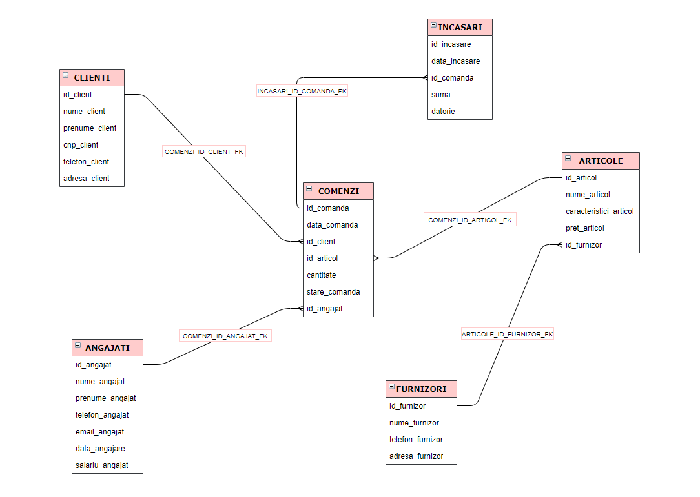

# **INTRODUCERE ÎN PL/SQL**

1. Specificaţi ce se va afişa la rularea următorului bloc PL/SQL.

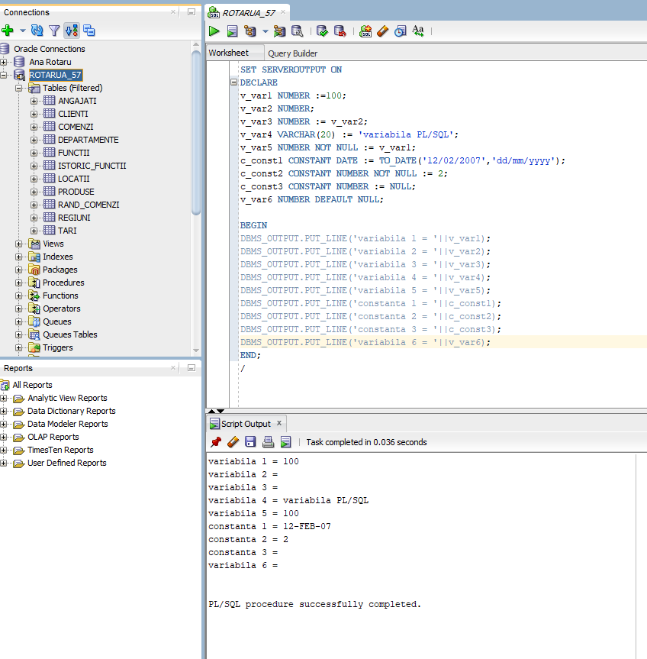

1. Specificaţi ce se va afişa la rularea următorului bloc PL/SQL (care conţine blocuri imbricate, ilustrând domeniul de vizibilitate al unor variabile care au acelaşi nume).

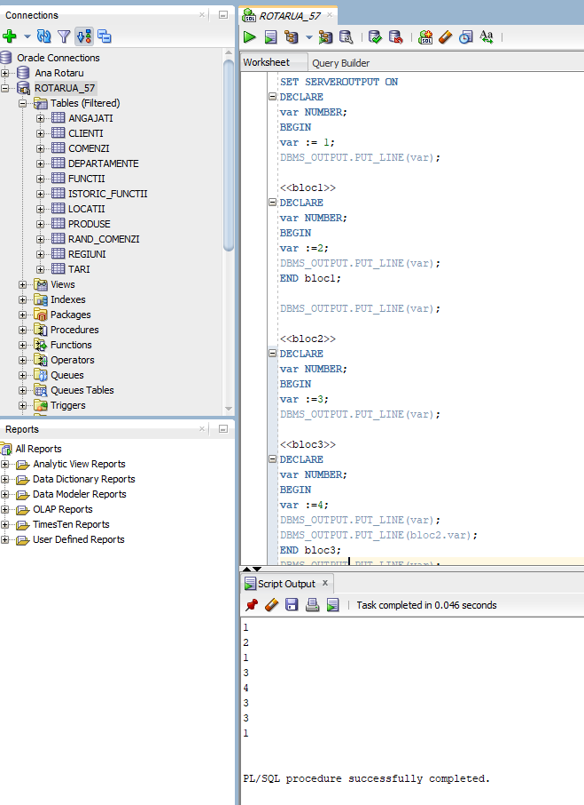

1. Specificaţi ce se va afişa la rularea următorului bloc PL/SQL.

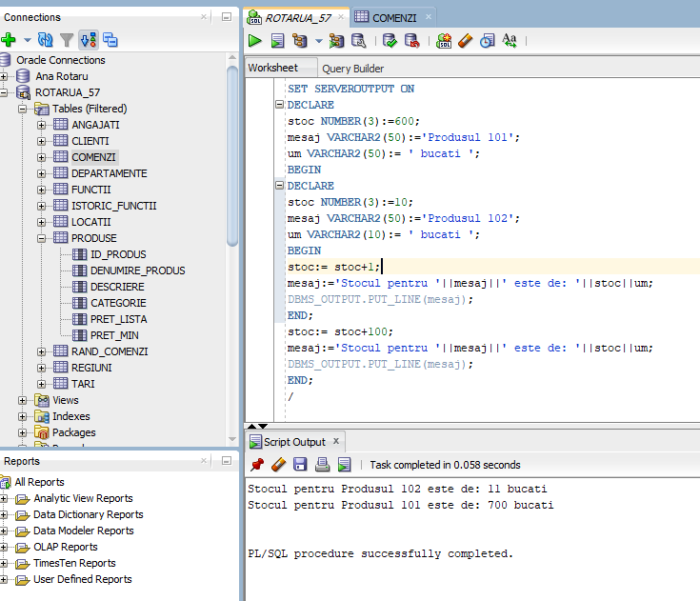

1. Se afiseaza numele angajatului cu codul 100.

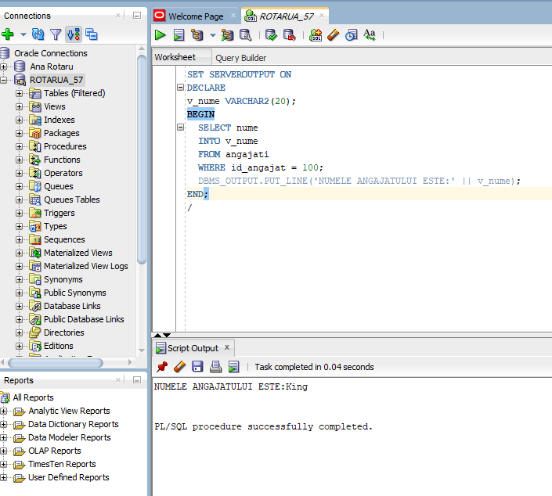

1. Afiseaza numele si prenumele angajatului cu codul 100.

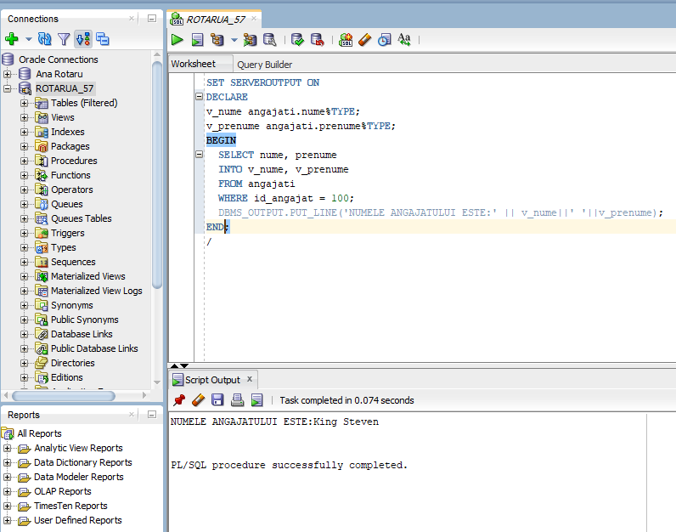

1. Se afiseaza numarul de comenzi ale angajatului al carui cod este introdus de utilizator prin intermediul variabilei de substitutie &id_angajat (pt. id_angajat = 156).

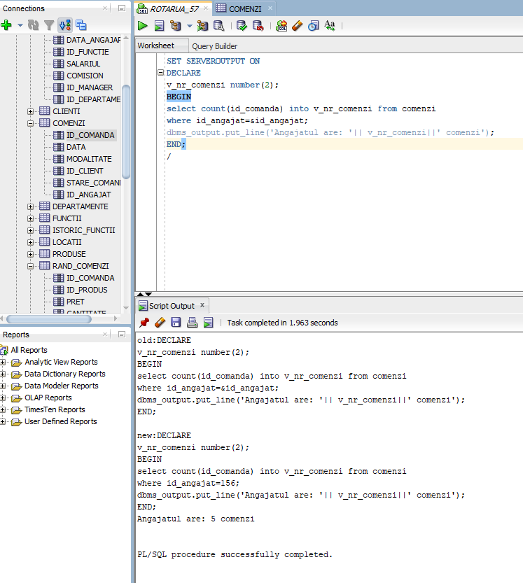

1. Se creează tabela prod în cadrul unui bloc PL/SQL:

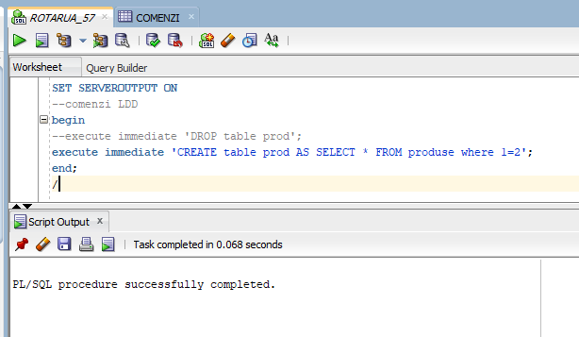

1. Se adaugă în tabela prod înregistrări din tabela produse.

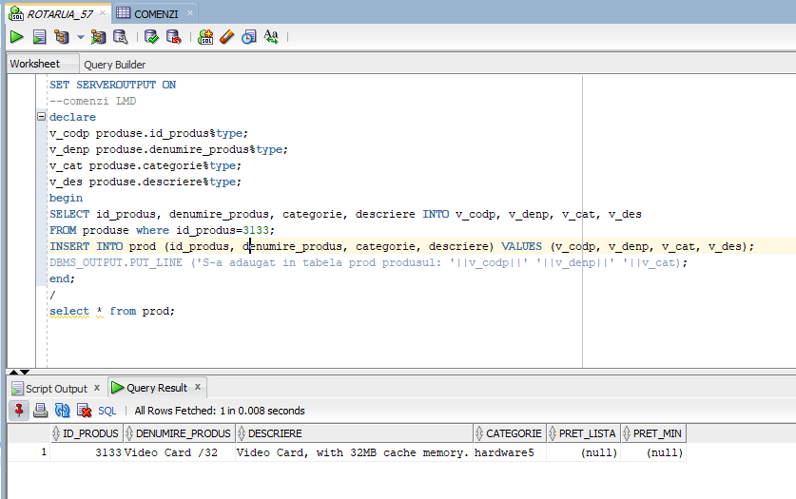

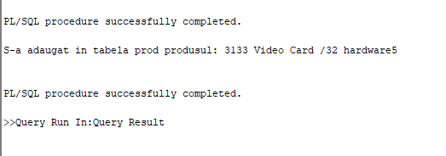

1. Se adaugă o nouă coloană STOC în tabela produse.

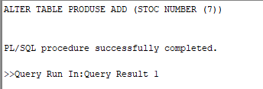

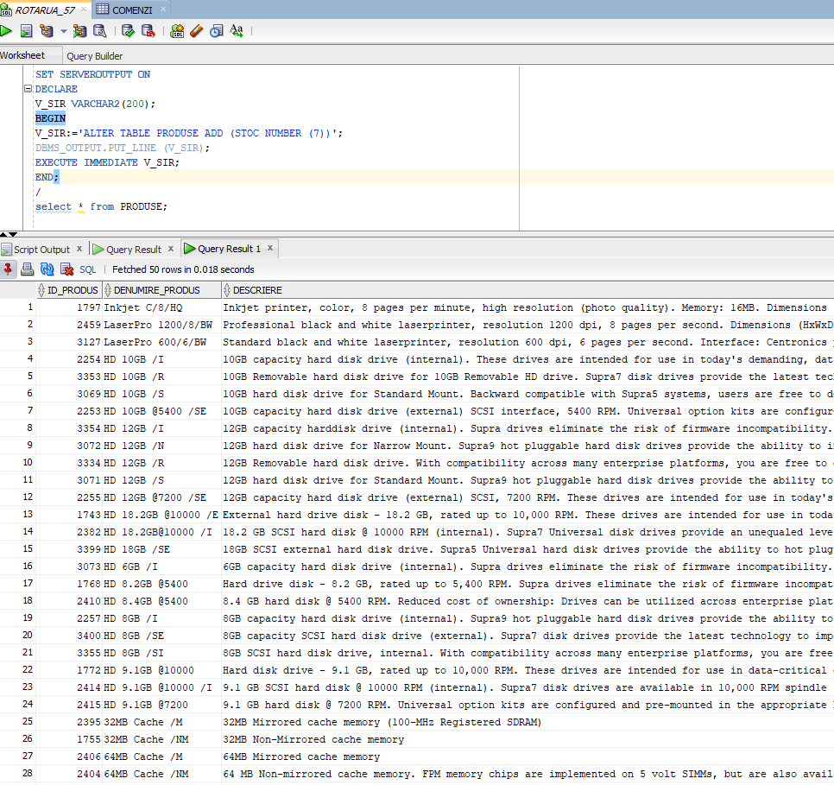

1. 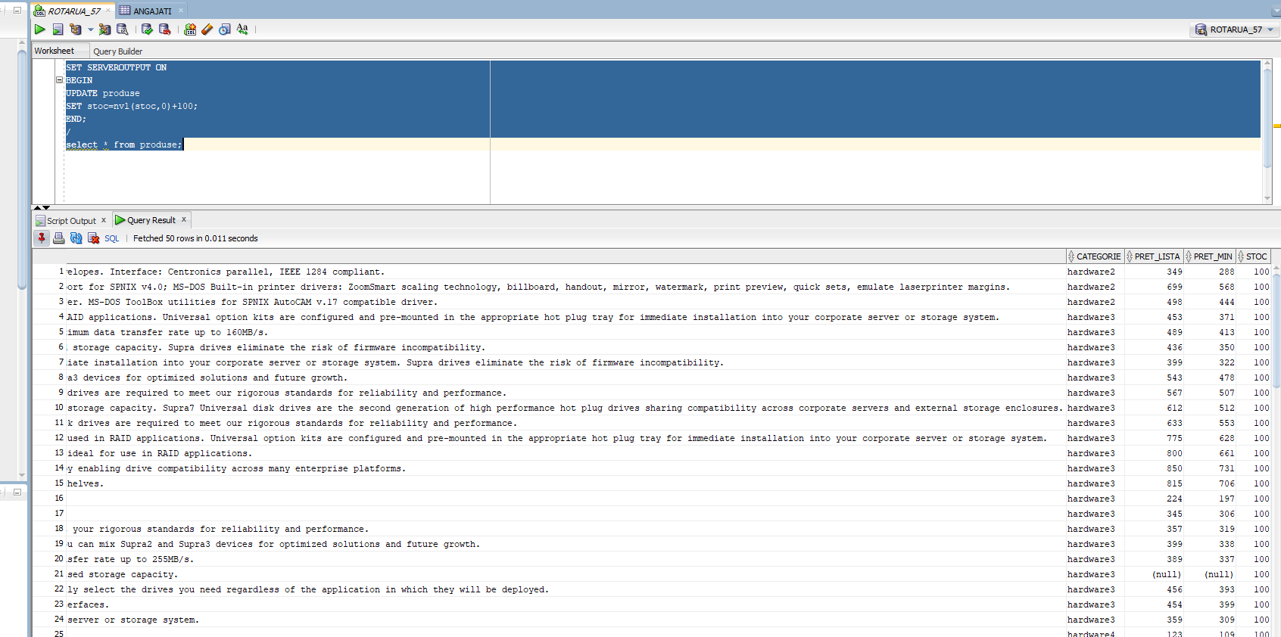Se realizează o aprovizionare în cadrul depozitului prin care se măresc socurile tuturor produselor cu 100 bucăţi.
2. În urma comenzilor realizate de clienţi, monitoarele de tipul LCD sunt vândute, se deci scade din stocul existent un număr de monitoare introdus de la tastatură (5).

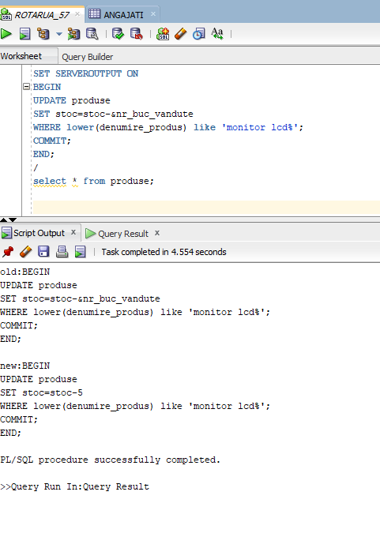

## **EXERCITII ADAPTATE PE BAZA MEA DE DATE**

1. Sa se afiseze numele angajatului cu id-ul 125.

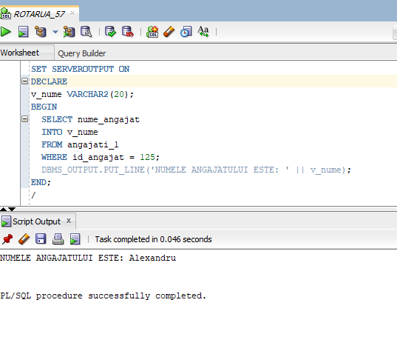

1. Sa se afiseze numele si prenumele angajatului cu id-ul 119.

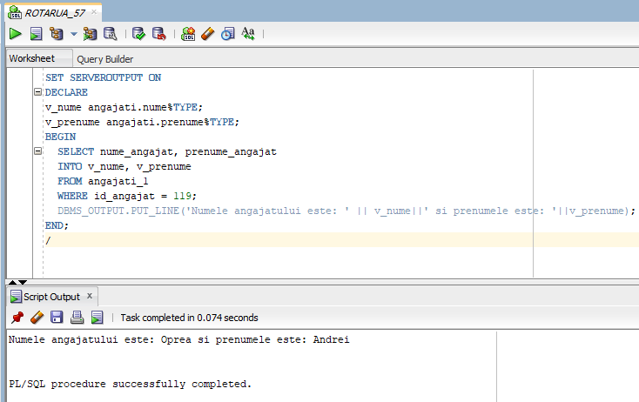

1. Sa se afiseaza numarul de comenzi ale angajatului al carui cod este introdus de utilizator prin intermediul variabilei de substitutie &id_angajat (am introdus 107).

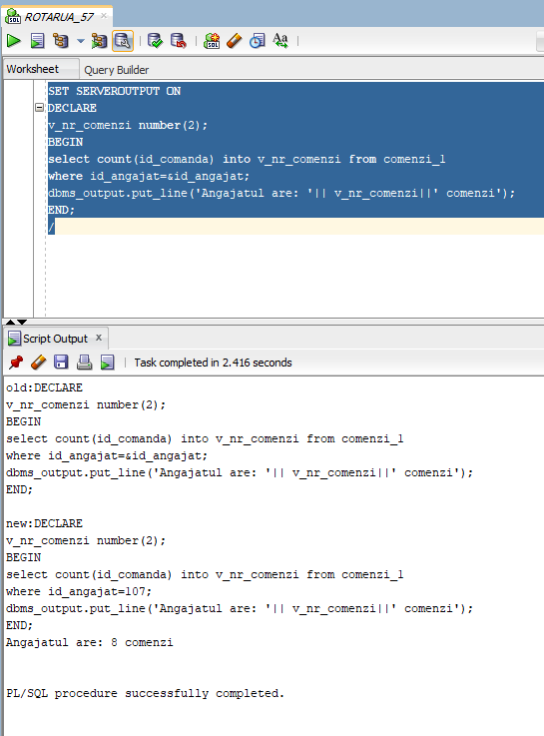

1. Se creeaza tabela art in cadrul unui bloc PL/SQL.

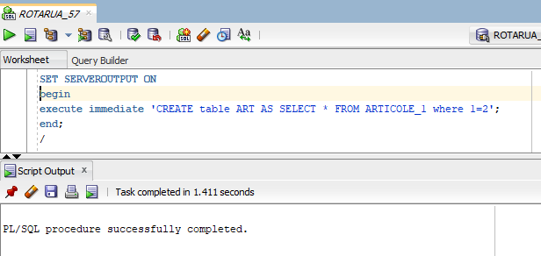

1. Se adauga in tabela art inregistrari din tabela atricole_1.

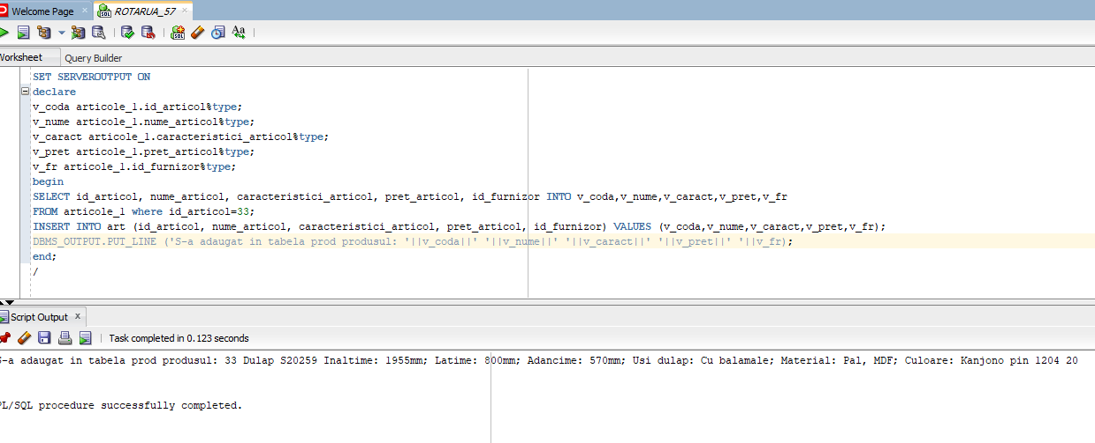

1. Sa se adauge in angajati_1 o noua inregistrare.

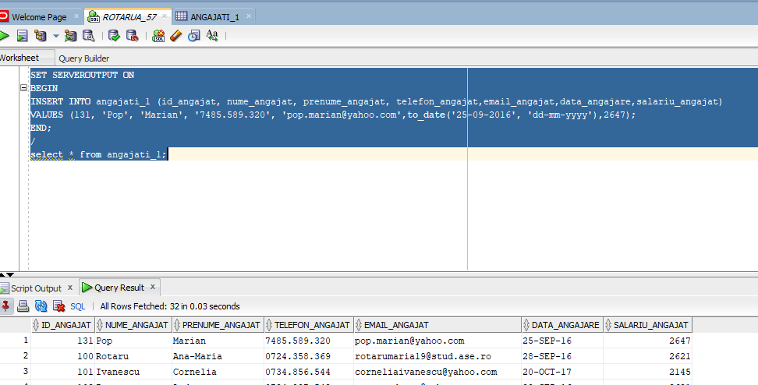

1. Se măreşte cu un procent salariul angajaţilor din tabela emp_sal care au în prezent salariul mai mic decât o anumită valoare.

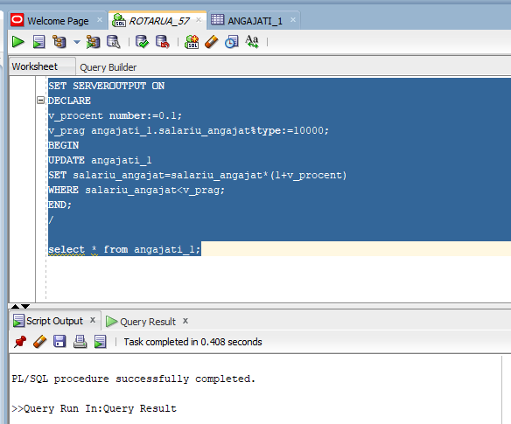

1. Se adaugă o nouă coloană STOC în tabela art.

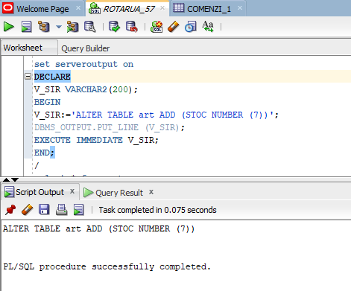

1. Se realizează o aprovizionare în cadrul depozitului prin care se măresc socurile tuturor produselor cu 250 bucăţi.

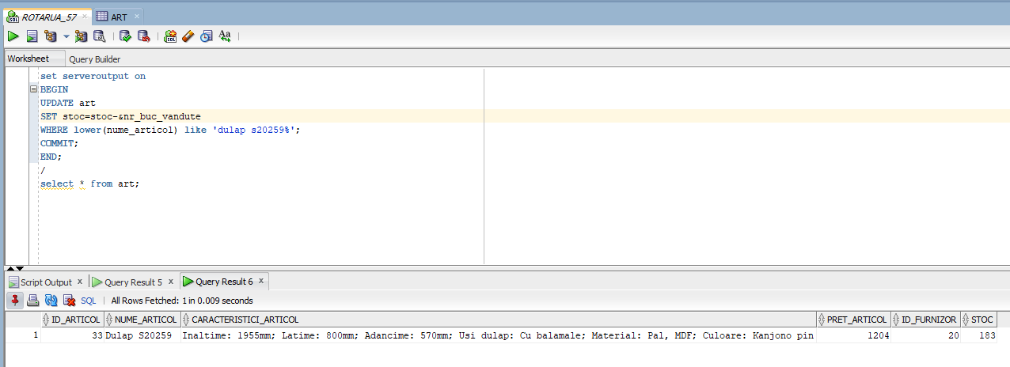

1. În urma comenzilor realizate de clienţi, dulapurile S20259 sunt vândute, se deci scade din stocul existent un număr de dulapuri introdus de la tastatură (67).

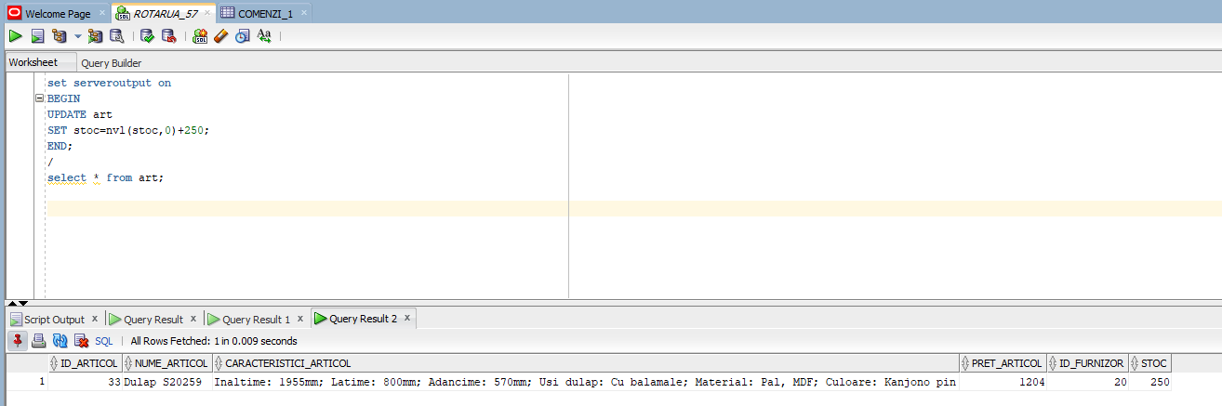

1. Se şterge angajatul cu numele Lascu din tabela angajati_1.

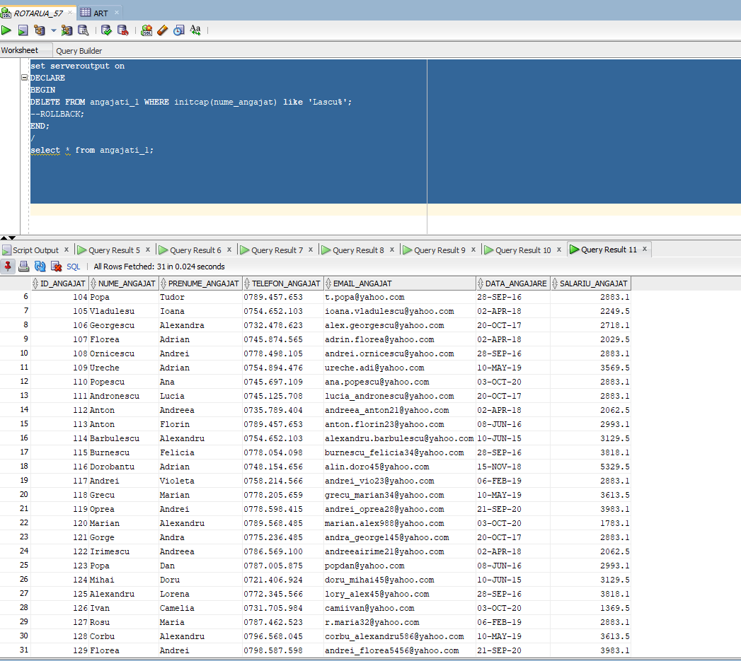

# **VARIABILE**

1. Sa se afiseze numele angajatului cu codul 127.

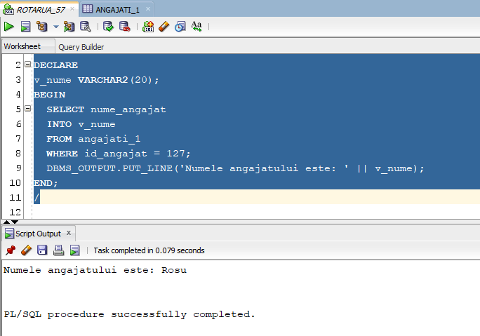

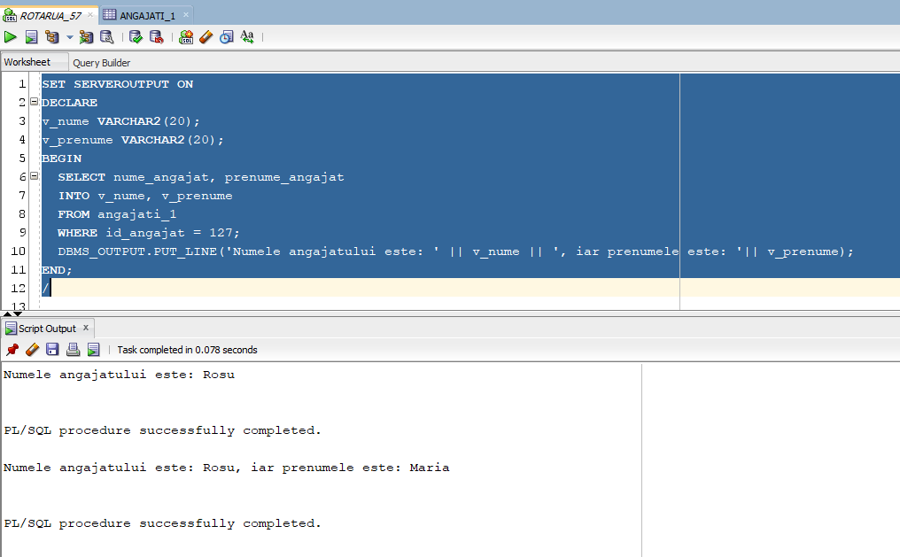2. Sa se afiseze numele si prenumele angajatului cu codul 127.

3. Sa se selecteze articolele si pretul acestora pentru cele care au pretul < pretul mediu al articolului cu codul 40 fara a utiliza un select imbricat. (pretul id_articol=40 este 1090)

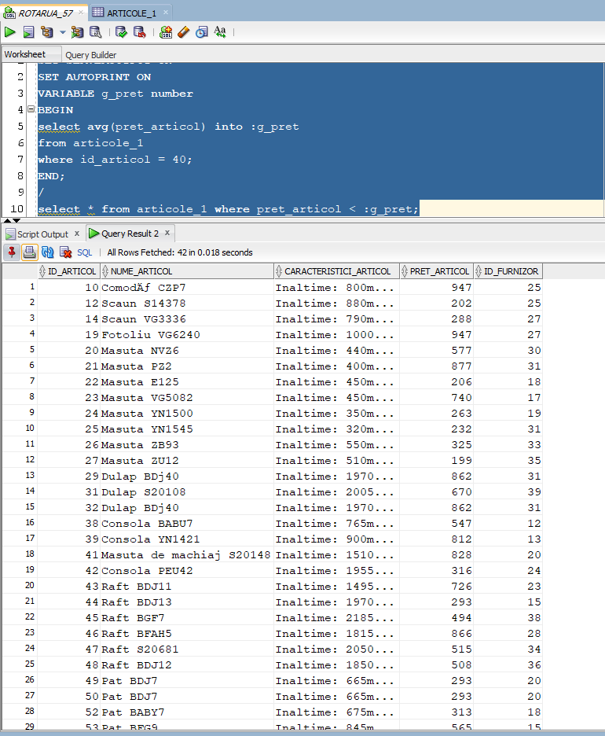

4. Sa se afiseze numarul de comenzi ale angajatului al carui cod este introdus de utilizator prin intermediul variabilei de substitutie &id_angajat (id-ul introdus este 106).

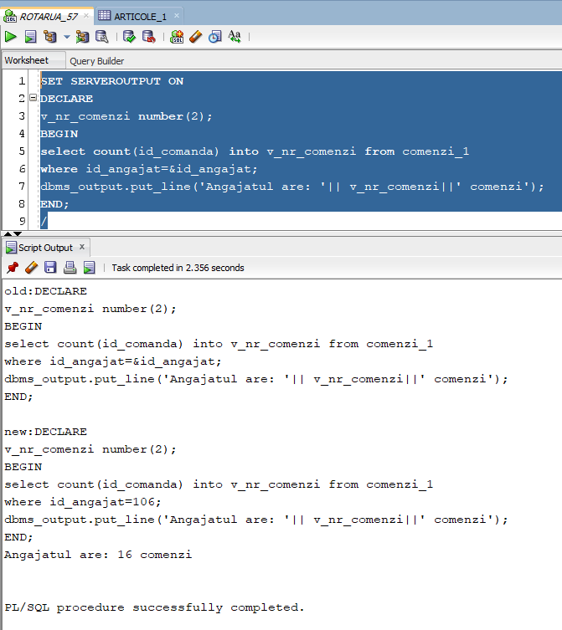

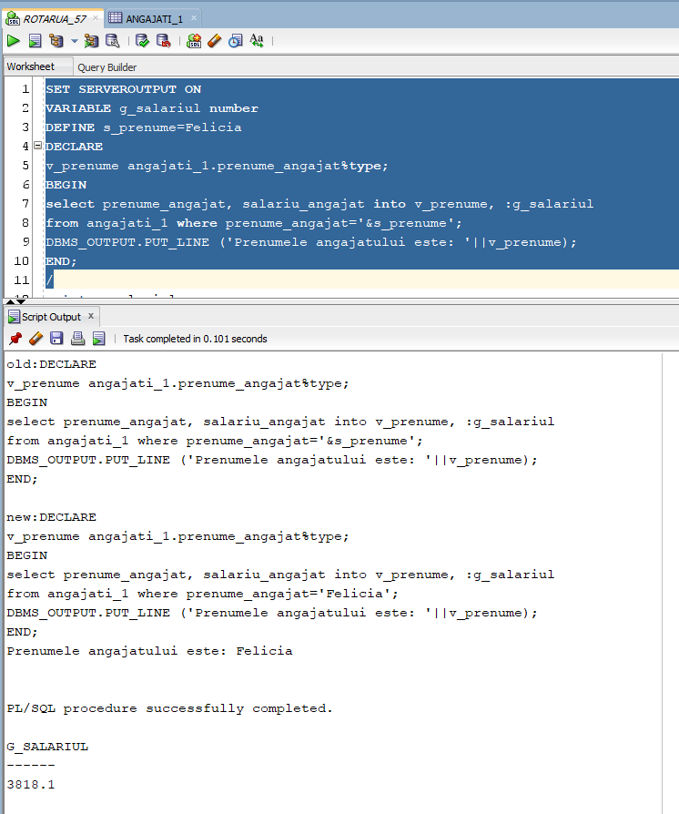5. Sa se afiseze salariul si prenumele angajatului cu prenumele Felicia.

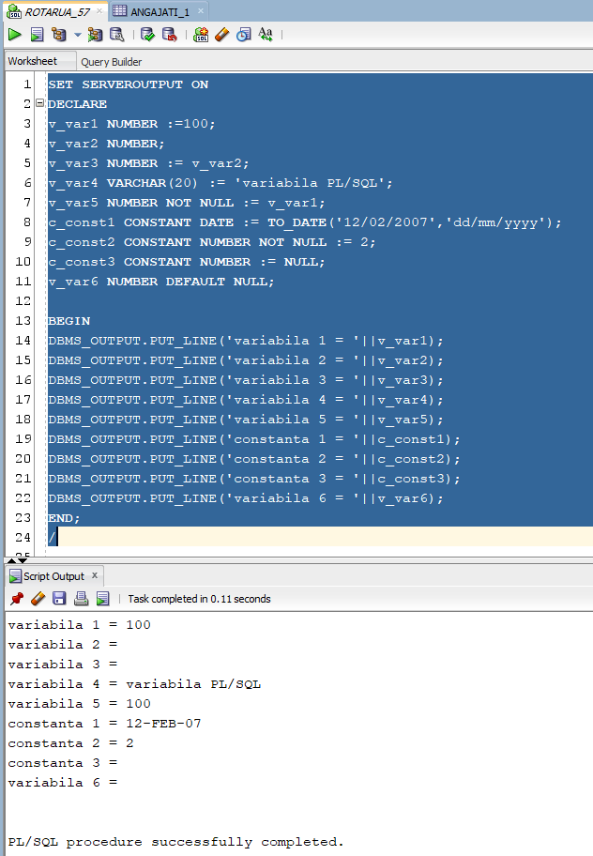6. Specificati ce se va afisa la rularea urmatorului bloc PL/SQL.

7. Specificaţi ce se va afişa la rularea următorului bloc PL/SQL (care conţine blocuri imbricate, ilustrând domeniul de vizibilitate al unor variabile care au acelaşi nume):

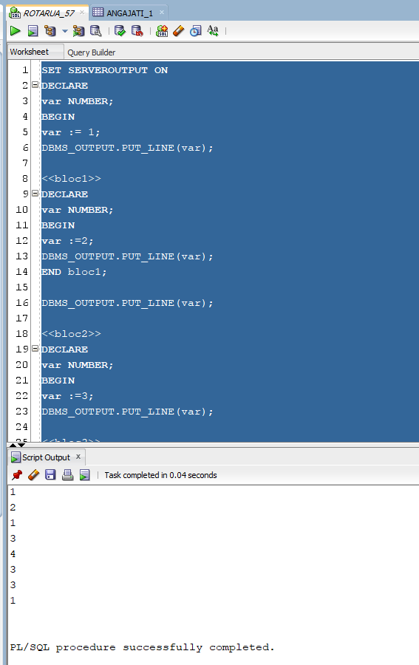

8. Specificați de ce apare o eroare la execuția următorului bloc PL/SQL:

Deoarece **um** nu este declarat

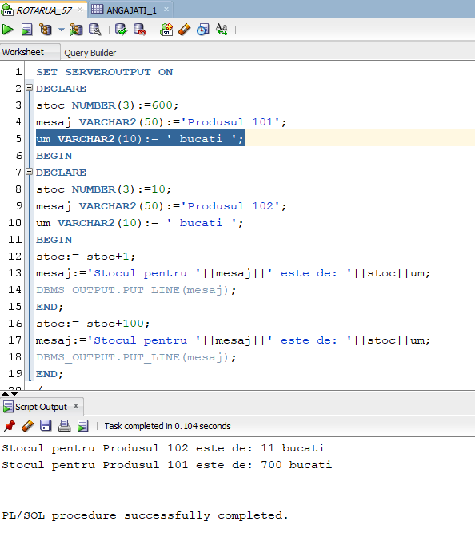

9. Să se calculeze suma a două numere, iar rezultatul să se dividă cu 3. Numerele se vor introduce de la tastatură. (primul nr: 7, al doilea nr: 9)

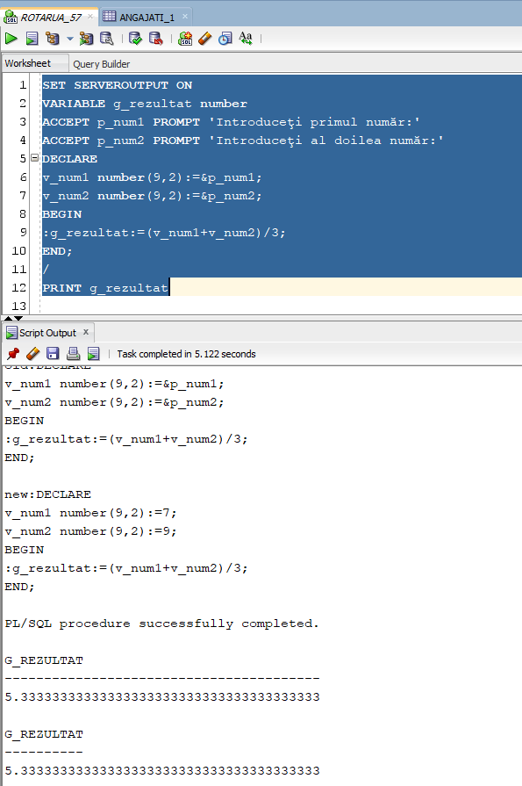

10. Să se afişeze salariul mărit cu un x procente. Salariul şi procentul se citesc de la tastatură. (salariu: 3540, procent: 10)

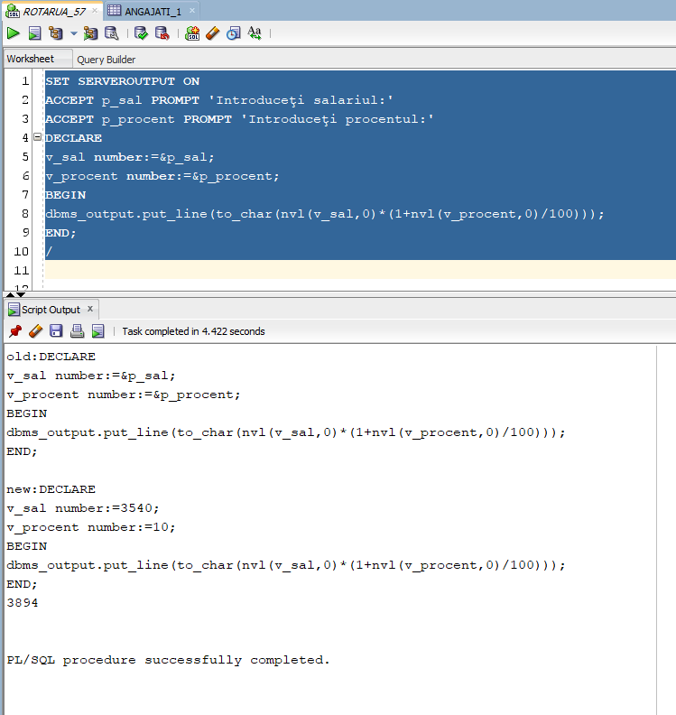

11. Sa se calculeze valoarea fara TVA pentru un pret introdus de la tastatura ce contine TVA.

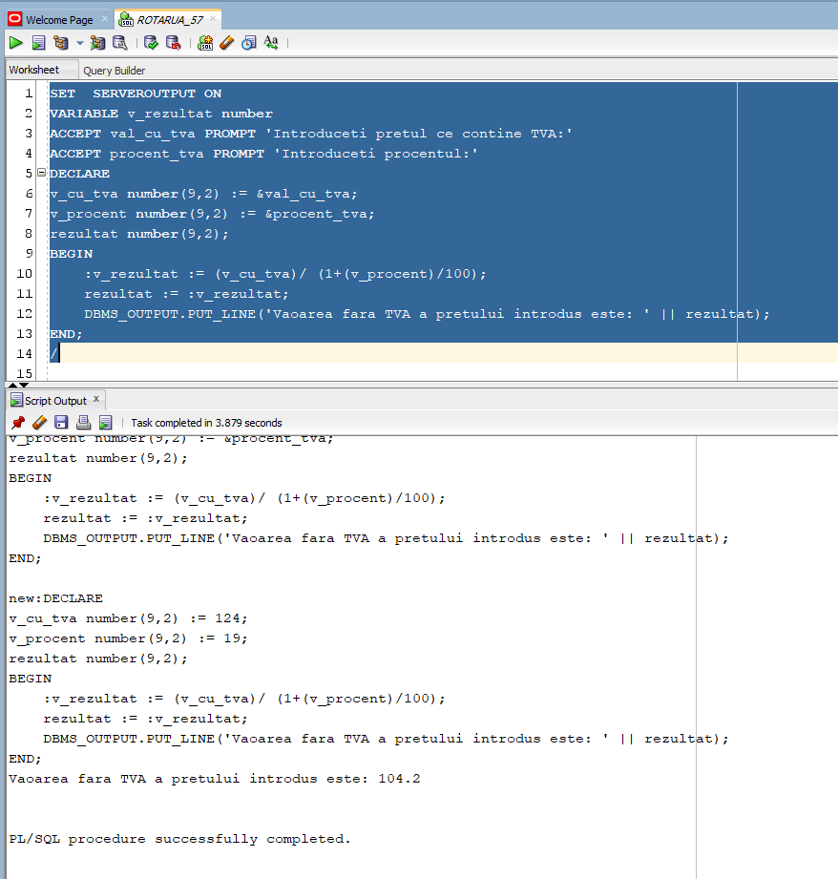

12. Utilizând un tip de dată înregistrare definit de utilizator, să se afișeze preţul minim al articolului cu codul 24.

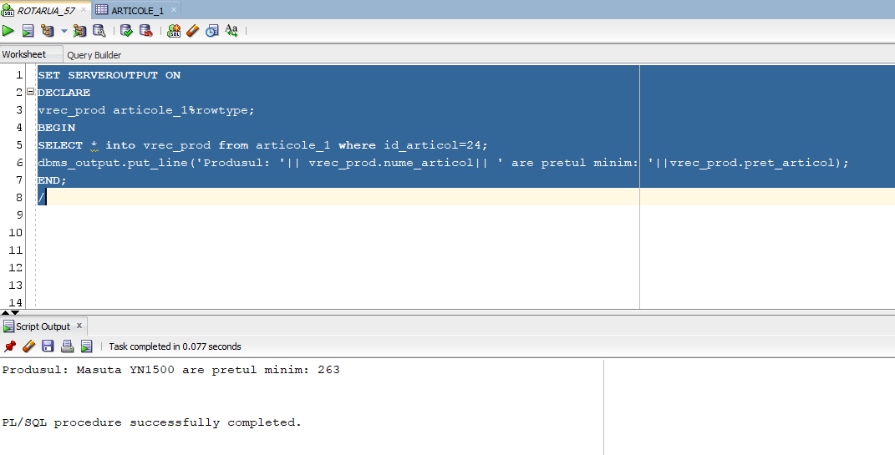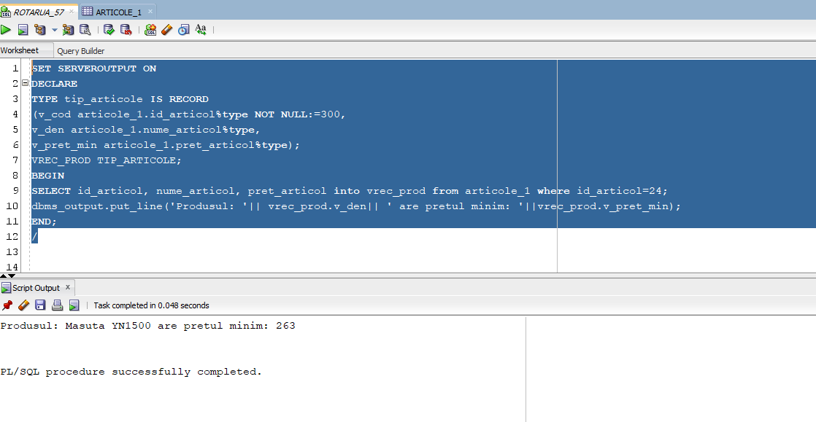

13. Utilizând un tip de dată înregistrare de același tip cu un rând din tabela COMENZI să se afișeze starea fiecarei comenzi cu id-ul: 5, 6, 7, 8, 9, 10, 11.

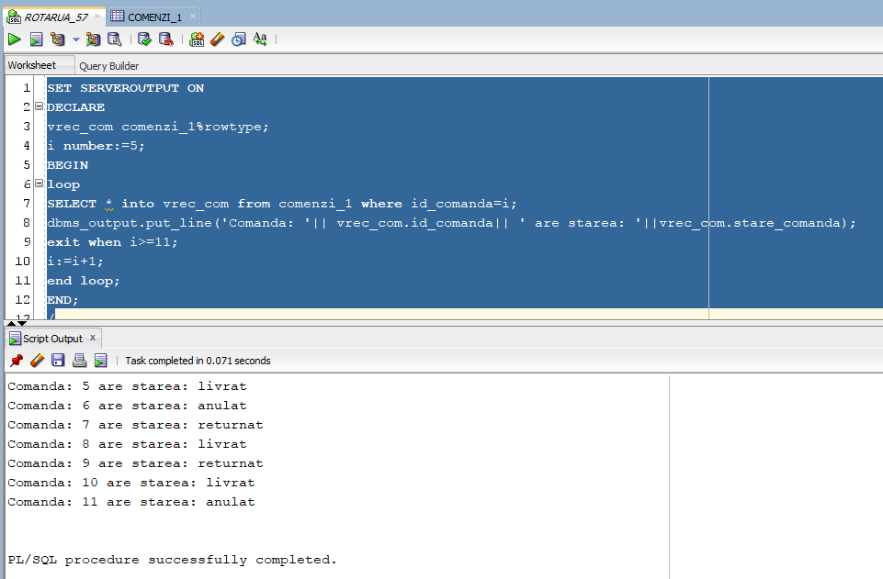

# **STRUCTURI FUNDAMENTALE DE PROGRAMARE**

1. In functie de pretul initial al articolului, avand codul citit de la tastatura, se va afisa modificat pe ecran noua valoare. (id_articol=45 cu pretul 494)

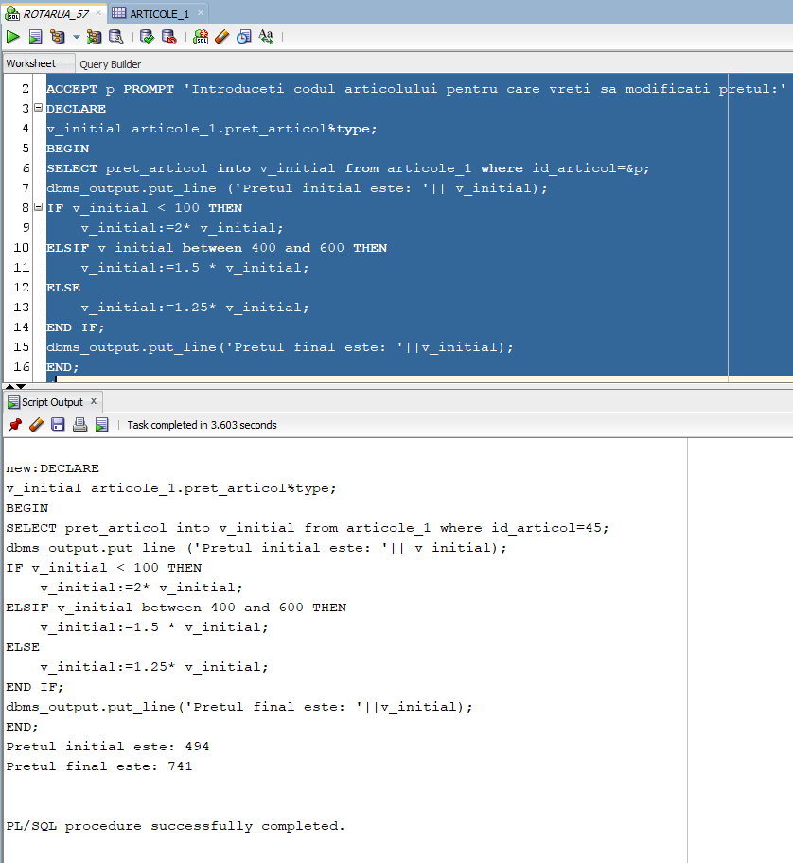

**CASE Expressions:**

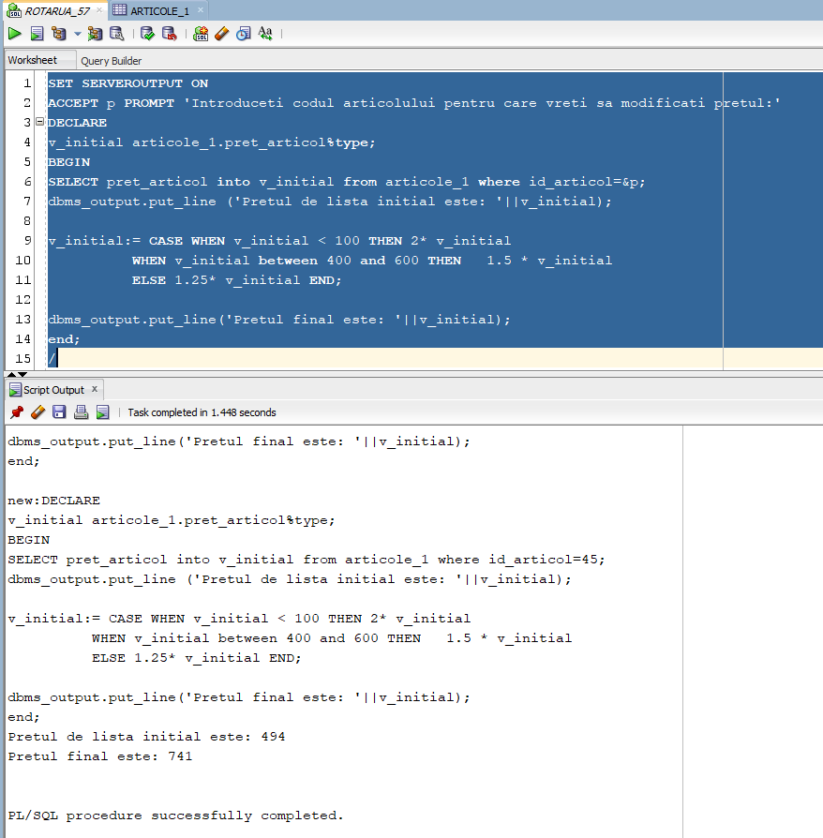

**CASE Statement:**

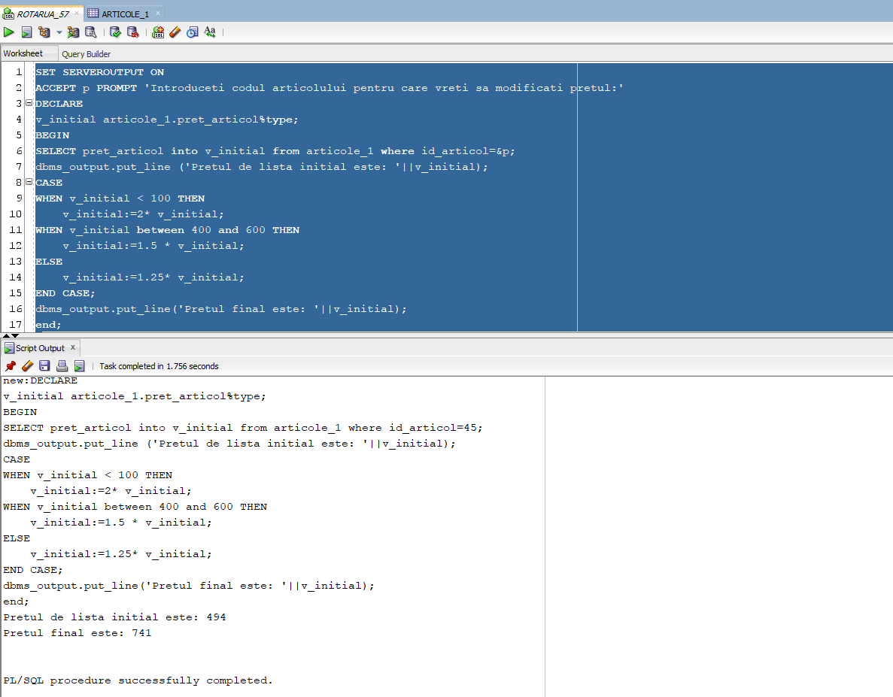

2. Se afişează pe ecran utilizând structura loop…end loop numerele 9, 7, 4, 0.

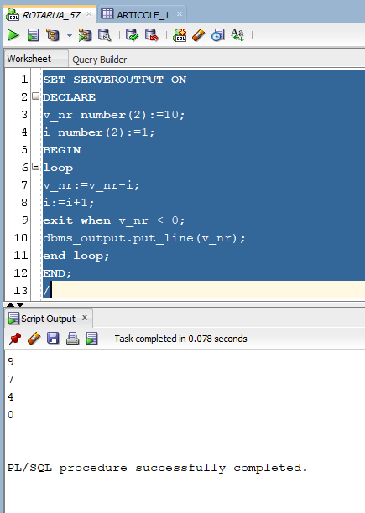

3. Se afişează în ordine angajaţii cu codurile în intervalul 115-130 atât timp cât salariul acestora este mai mic decât media:

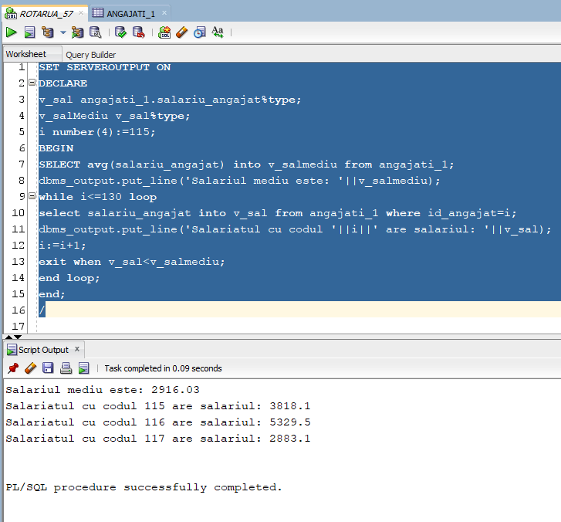

4. Se afişează pe ecran utilizând structura for…end loop numerele 9,7, 4, 0.

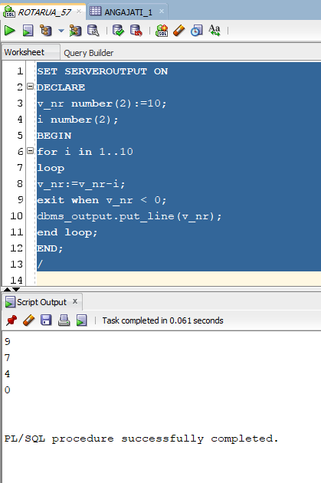

5. Se afişează în ordine angajaţii cu codurile în intervalul 115-130 atât timp cât salariul acestora este mai mic decât media:

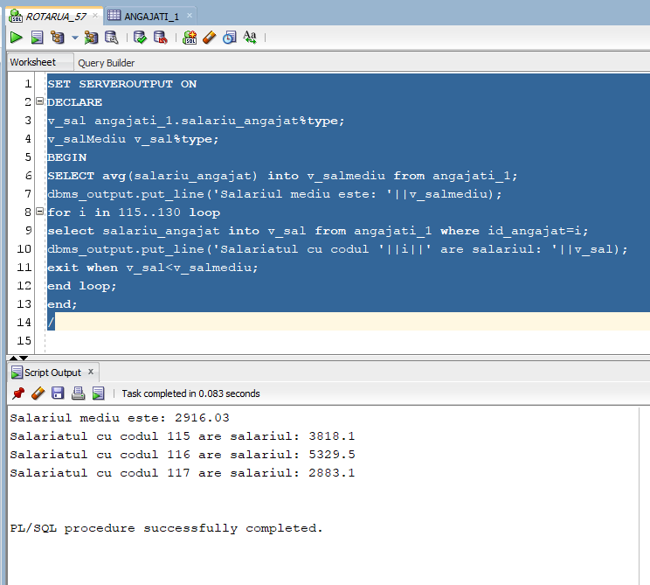

6. Să se afişeze numărul de comenzi ale fiecărui angajat al cărui id este situat în intervalul 100..120, dar să se întrerupă afişarea în cazul în care se găseşte primul angajat din acest interval care nu are nici o comandă:

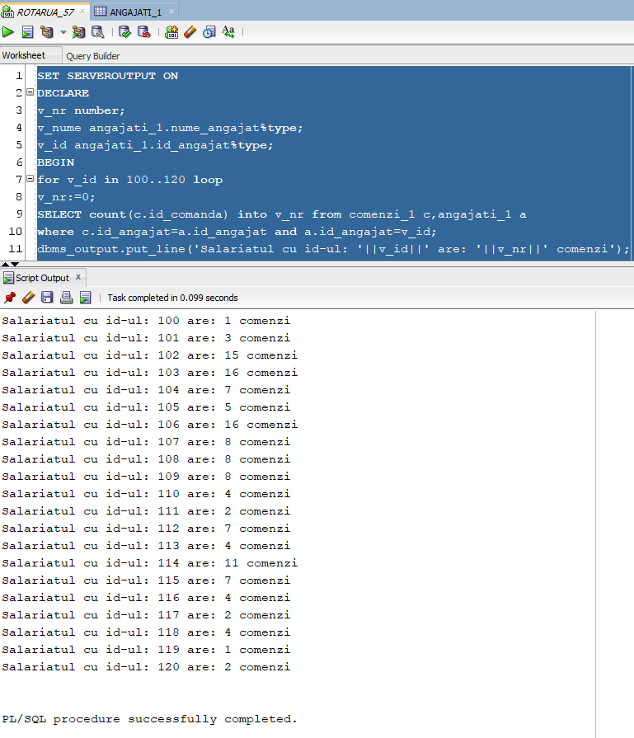

7. Să se încarce în tabela MESAJE numere de la 1…10 cu excepţia lui 6 şi 8.

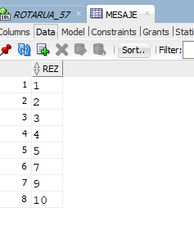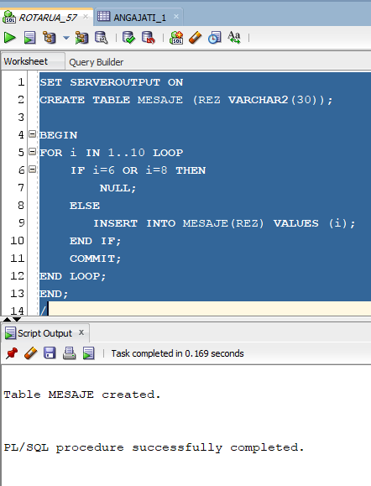

8. Utilizarea unui tablou indexat de tipul ARTICOLE_1.DENARTICOL

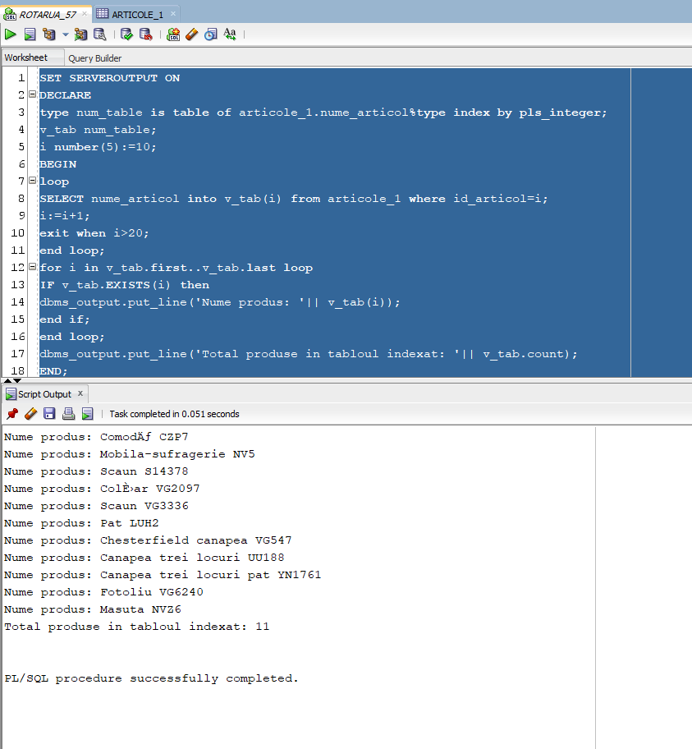

9. Utilizarea unui tablou indexat de același tip cu un rând din tabela ANGAJATI_1 - %ROWTYPE

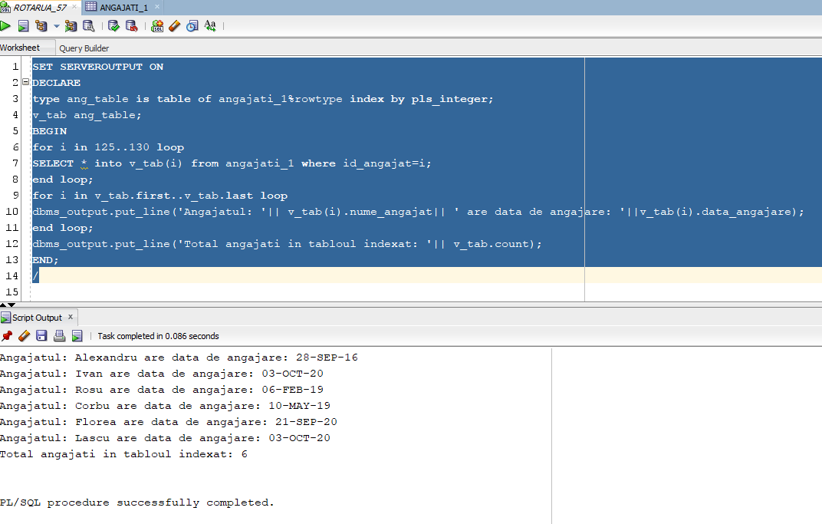

# **CURSORUL IN PL/SQL**

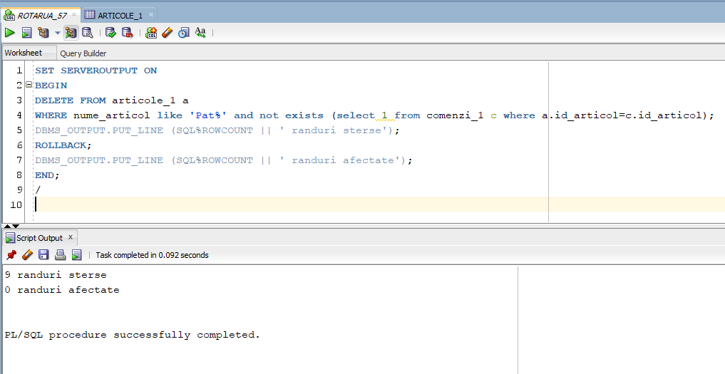1. Se șterg articolele ‘Pat’ care nu au fost comandate. Se afișează numărul de rânduri şterse.

2. Se șterge din tabela INCASARI_1, incasarea a cărei ID este introdus de utilizator prin intermediul variabilei de substituție *g_rid.* Mesajul este afișat folosind variabila de mediu *nr_sters*.

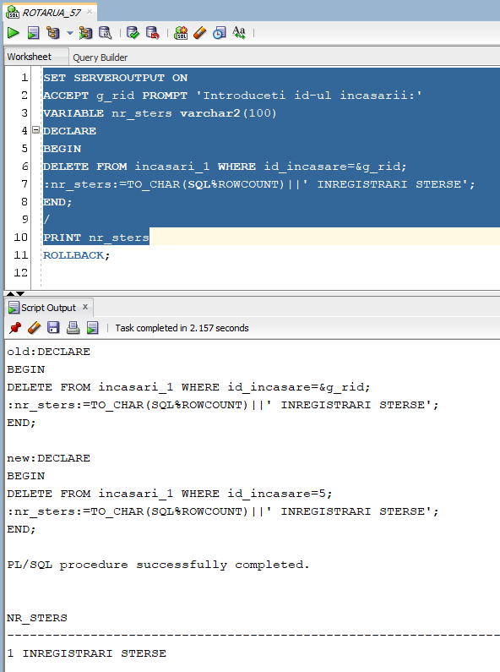

3. Să se afişeze lista cu numele şi salariul angajaţilor din anul de angajare “2016” folosind un cursor explicit și patru variabile scalare.

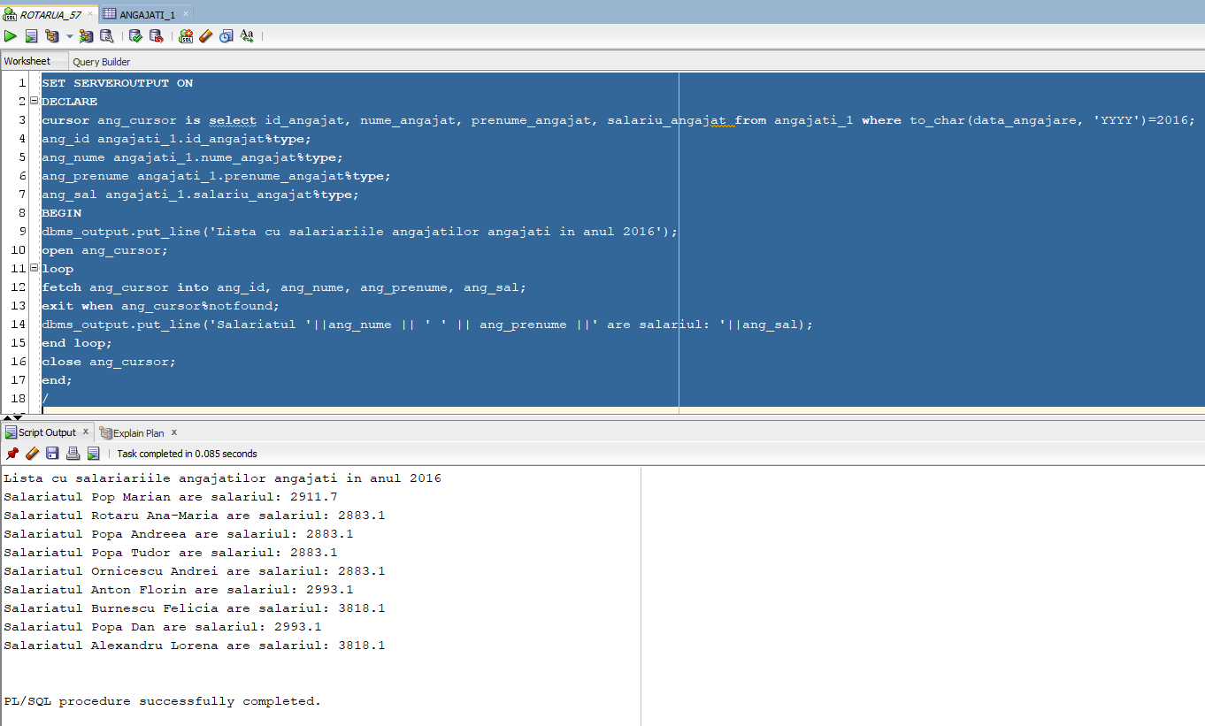

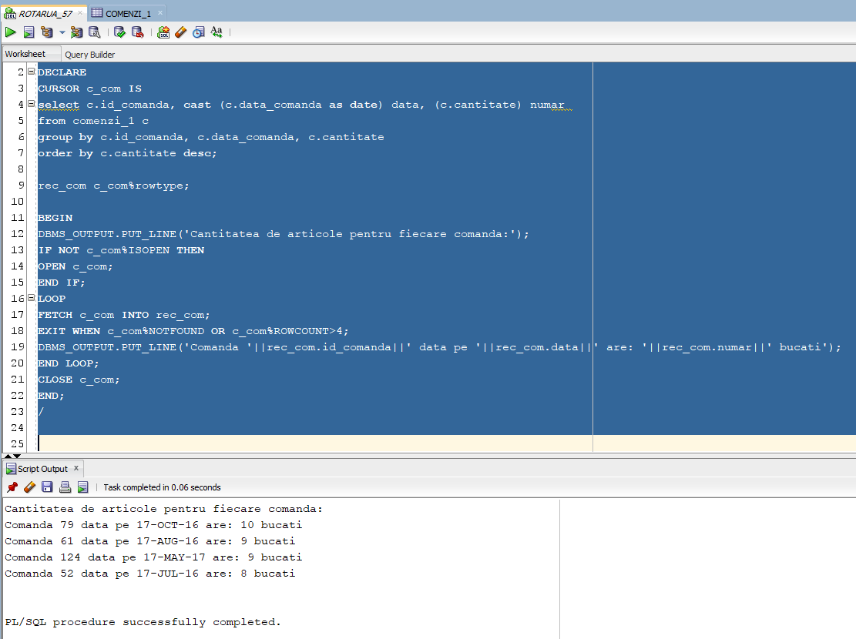

4. Să se afişeze primele 4 comenzi care au cea mai mare cantitate de articole comandate. În acest caz înregistrările vor fi ordonate descrescător în funcţie de număr.

5. Se afişează printr-un ciclu FOR numele şi salariile angajaţilor din anul angajarii 2016.

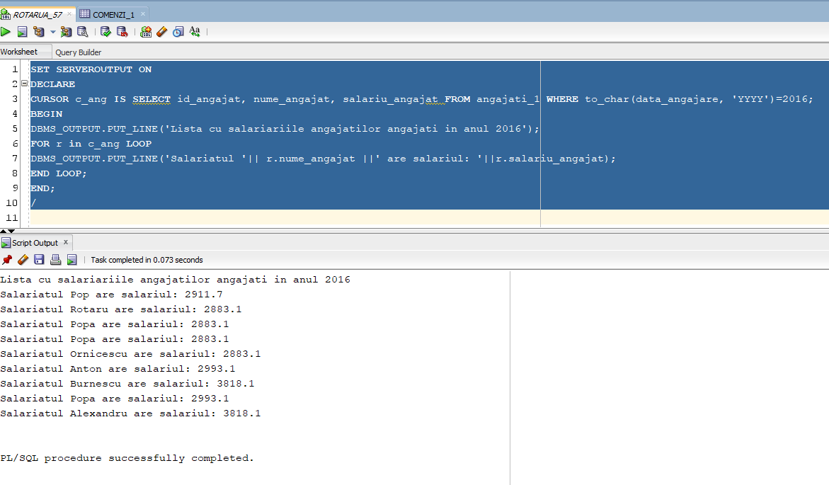

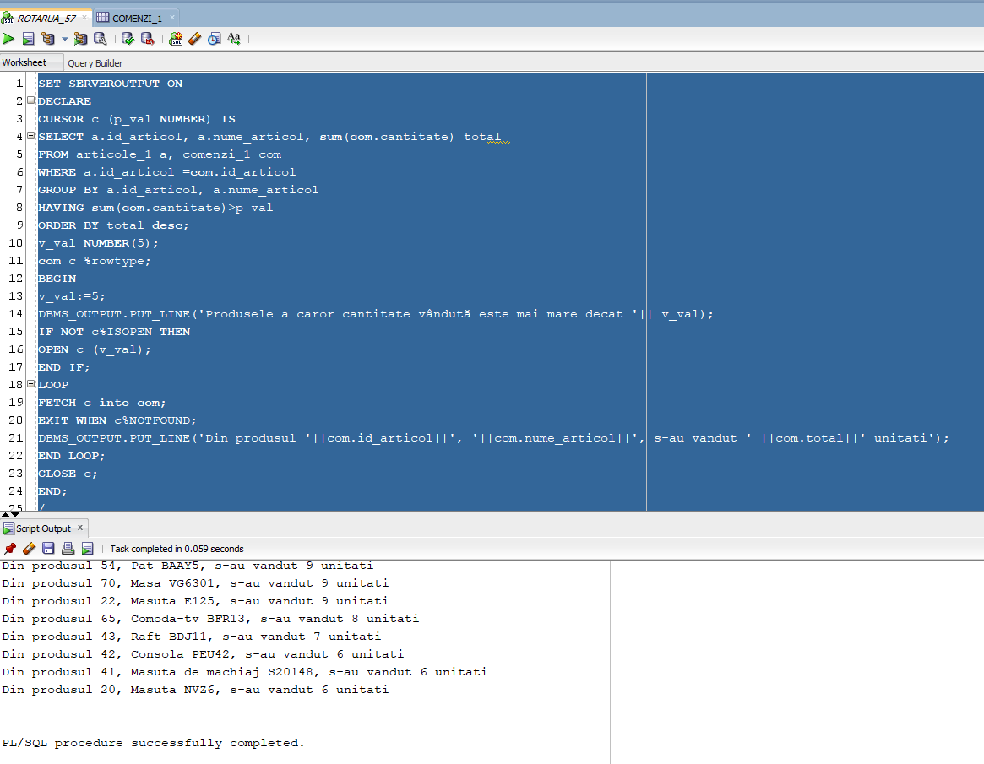6. Să se afişeze produsele al căror cantitate totală comandată este mai mare decât o valoare primită drept parametru.

7. Să se afişeze pentru fiecare comanda produsele comandate. În acest caz se utilizează două variabile de tip cursor.

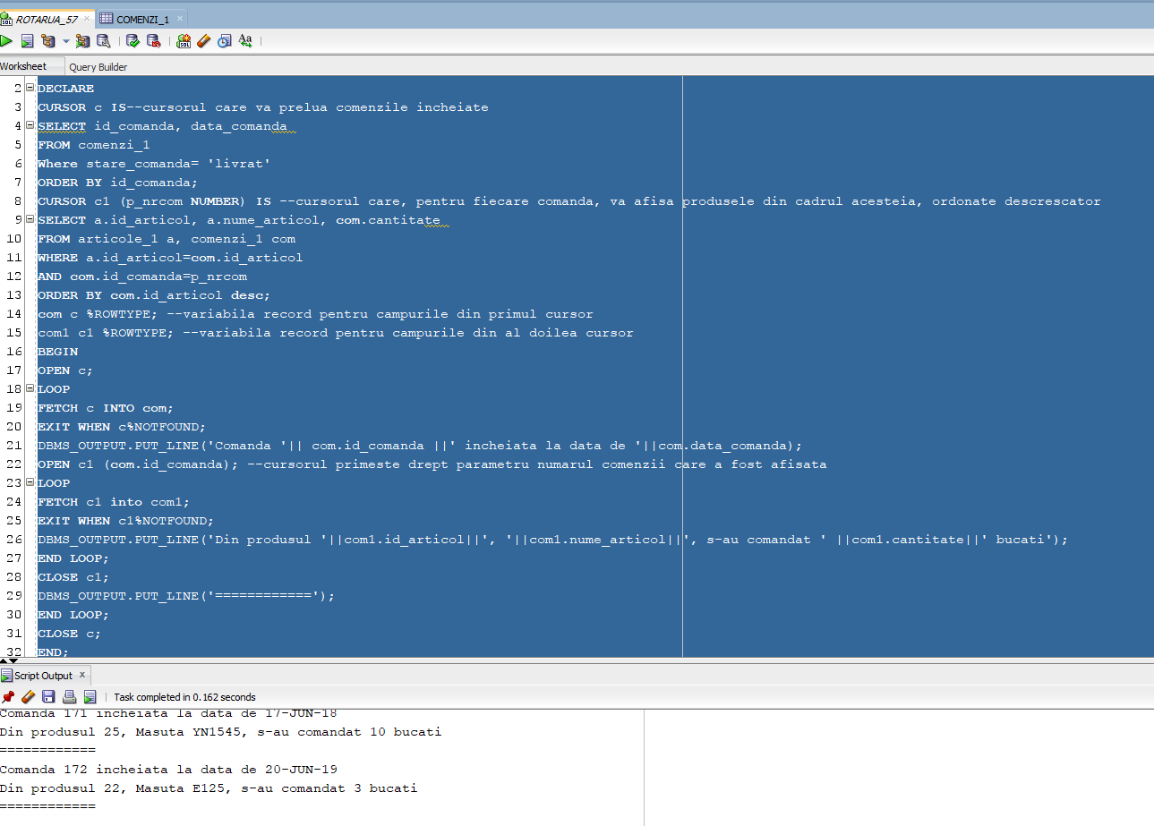

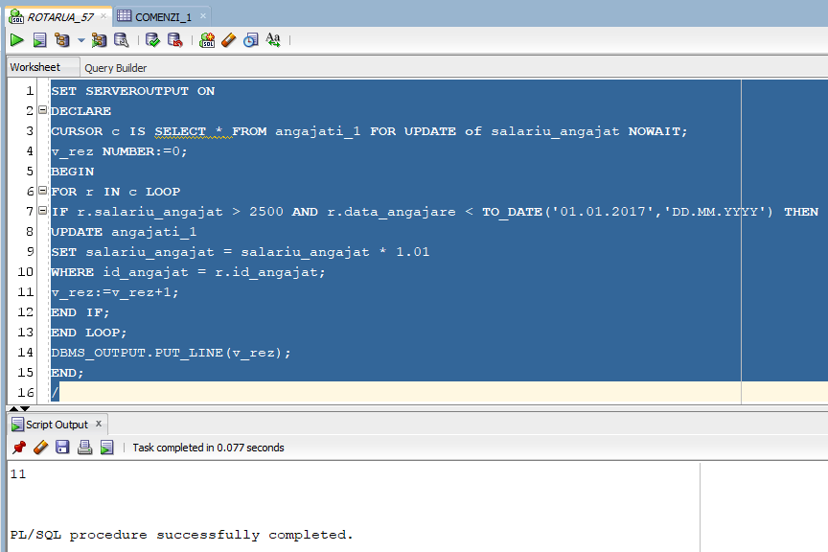8. Se actualizează salariul dacă acesta este mai mare de 2500 şi au fost angajati înainte de 2017. Se afişează numărul de înregistrări modificate.

9. Afişaţi toţi angajaţii şi comenzile încheiate de fiecare dintre aceştia. Folosiţi un cursor pentru a încărca numele angajaţilor şi un cursor parametrizat pentru încărcarea comenzilor încheiate de aceştia. Pentru angajatii care nu au comenzi se va afisa mesajul corespunzător.

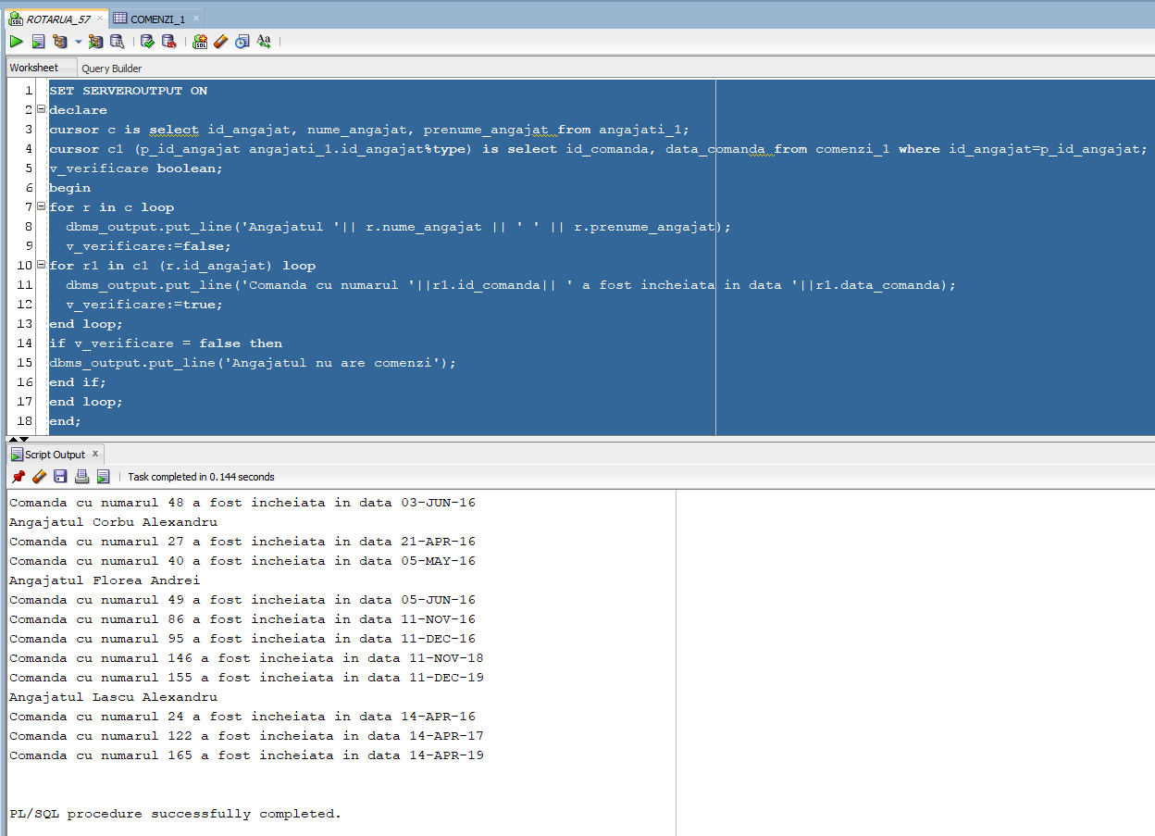

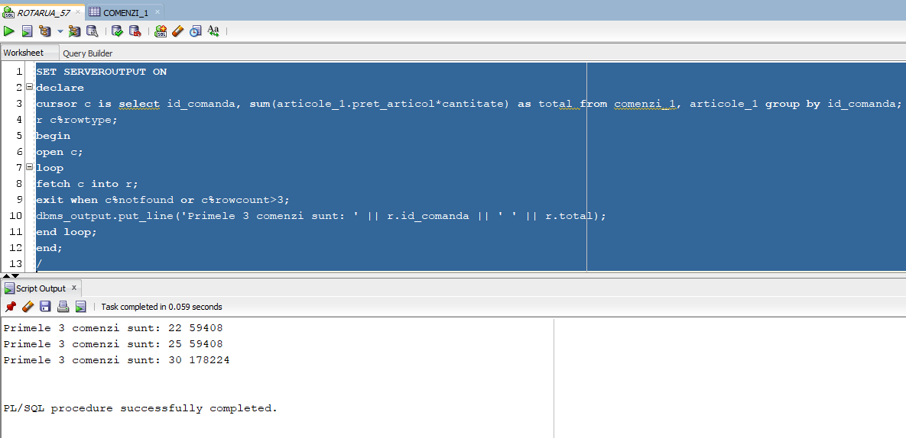10. Afişaţi informaţii despre primele 3 comenzi care au cea mai mare valoare.

11. Afişaţi informaţii despre primii 5 salariaţi angajaţi (se va realiza filtrarea în funcţie de câmpul Data_Angajare).

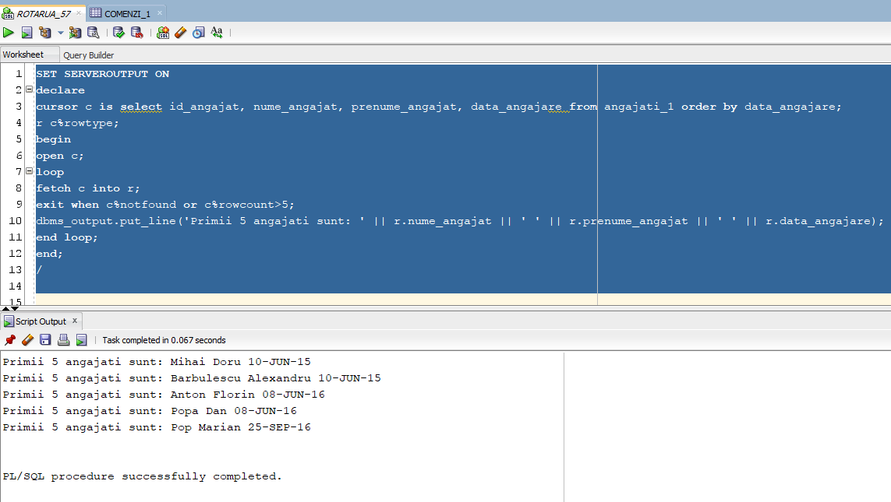

# **TRATAREA EXCEPTIILOR**

1. Să se afişeze angajatul cu codul 105. Să se trateze eroarea apărută în cazul în care nu există nici un angajat cu acest cod.

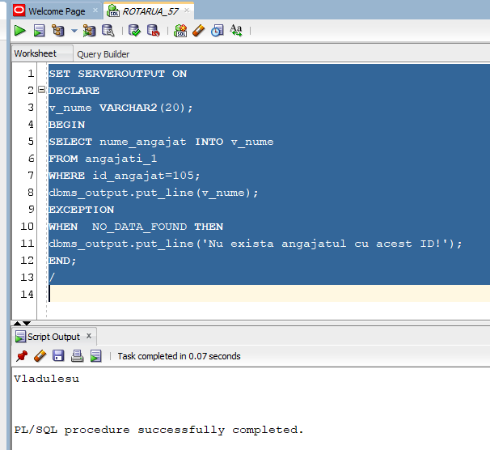

2. Să se afişeze salariul angajatului cu prenumele Andreea. Să se trateze eroare apărută în cazul în care există mai mulţi angajaţi cu acelaşi nume.

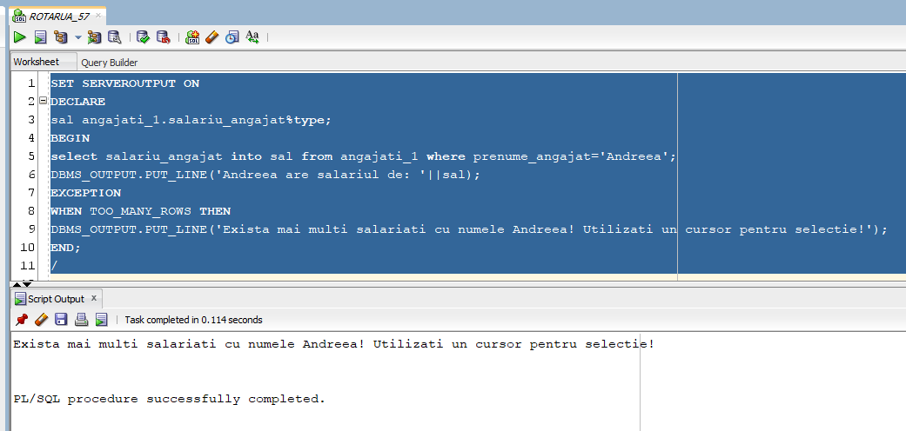

3. Să se insereze în tabela articole un nou articol cu ID-ul 156, fără a preciza denumirea acestuia.

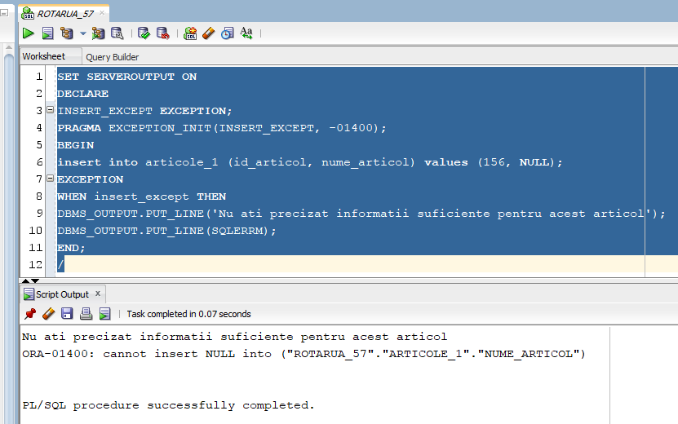

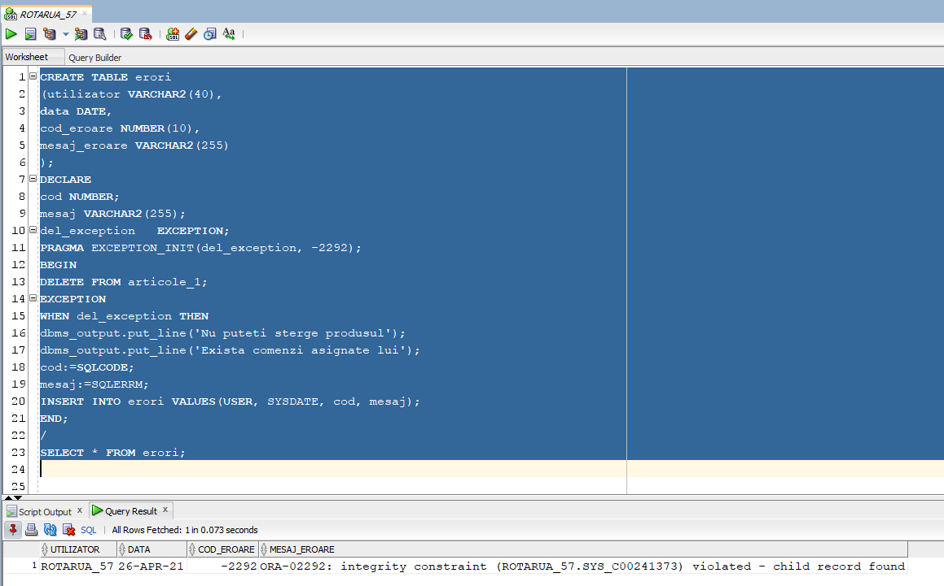4. Să se şteargă toate înregistrările din tabela articole. Acest lucru va duce la apariţia erorii cu codul –2292, reprezentând încălcarea restricţiei referenţiale. Valorile SQLCODE şi SQLERRM vor fi inserate în tabela ERORI.

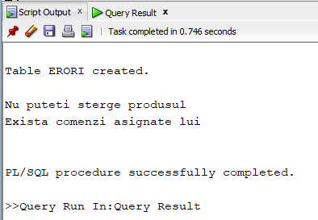

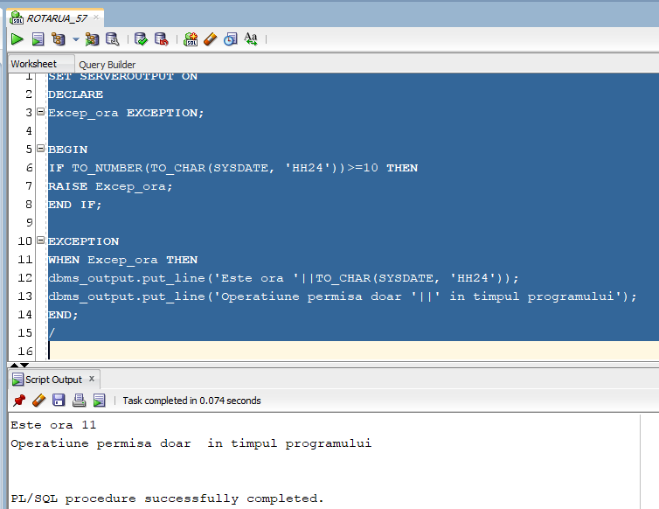5. Să se invoce o excepție în cazul în care utilizatorul încearcă să execute blocul PL/SQL după ora 10:00.

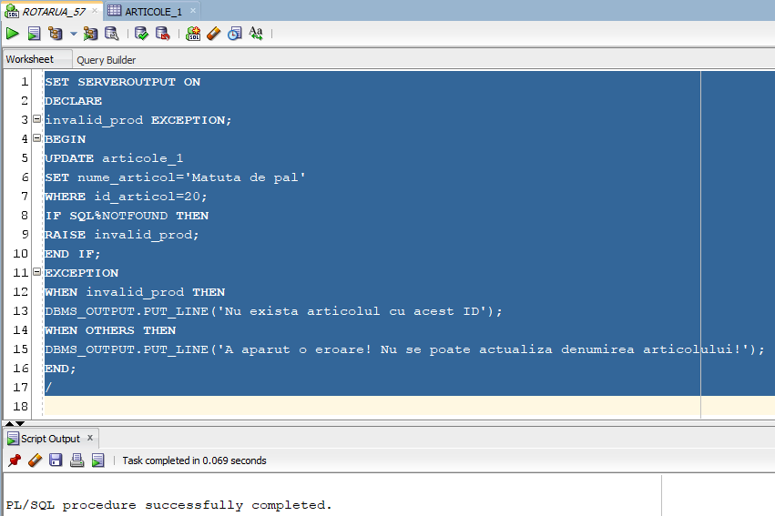6. Să se modifice denumirea articolului cu id-ul 25. Dacă nu se produce nici o actualizare sau dacă apare o altă excepție atunci să se declanşeze o excepţie prin care să fie avertizat utilizatorul.

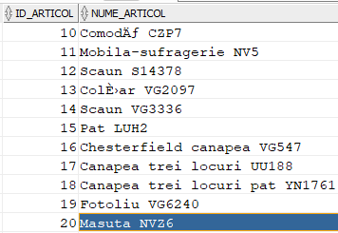

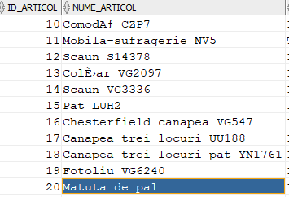

# **SUBPROGRAME PL/SQL**

1. Procedura modifica_salariul primeşte doi parametrii: p_id_angajat şi procent şi majorează cu procentul specificat salariul angajatului cu id_angajat=p_id_angajat.

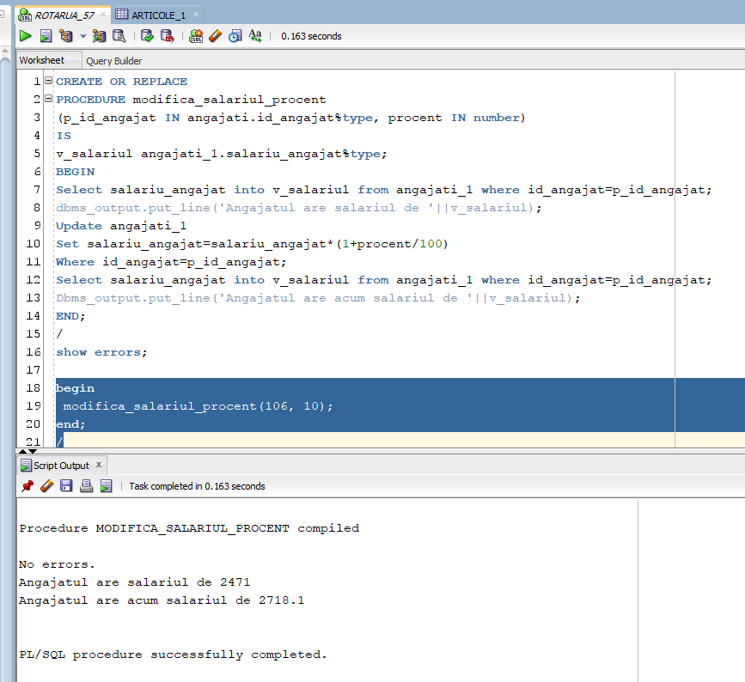

2. Procedura primeşte ca parametru de tip IN id_ul unui angajat şi returnează prin parametrii de tip OUT numele şi salariul acestuia.

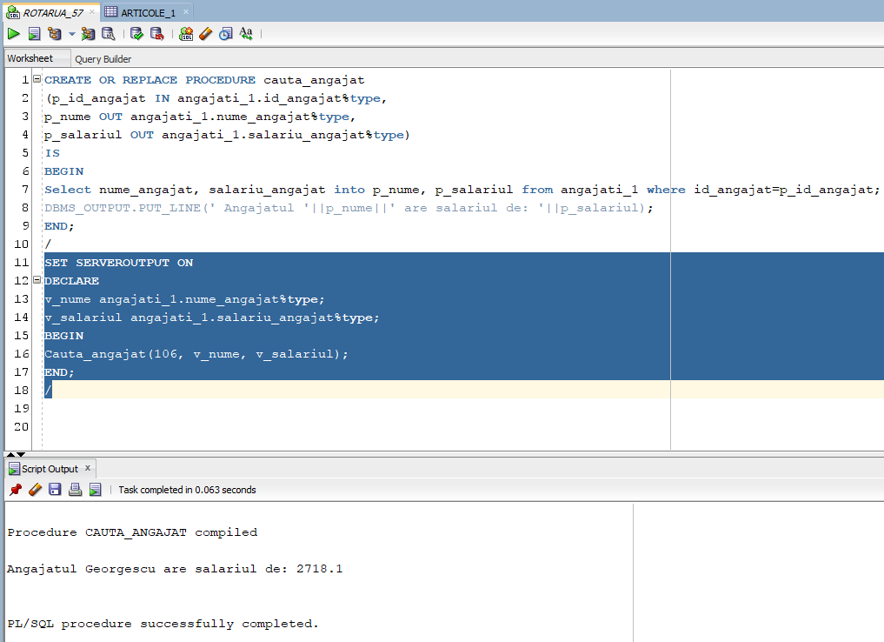

3. Funcția verifica_salariul returnează TRUE/FALSE daca salariatul are salariul mai mare/mai mic sau egal cu salariul mediu si NULL daca salariatul nu exista

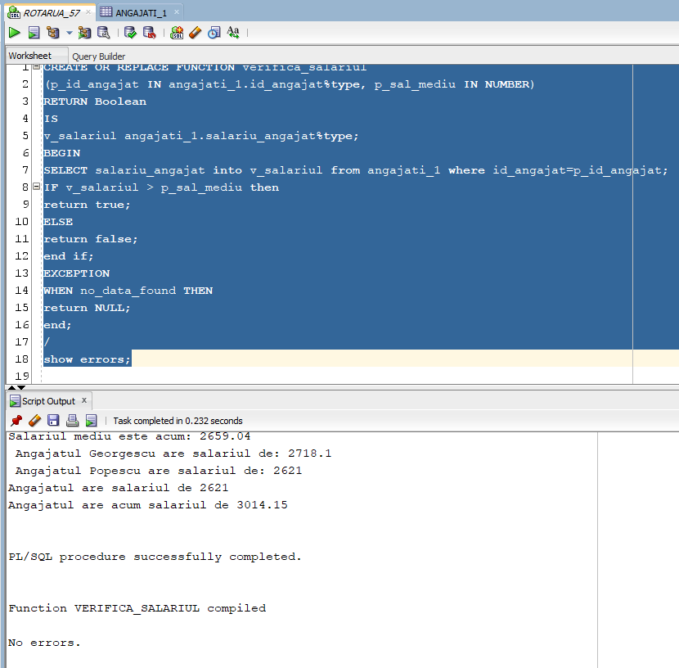

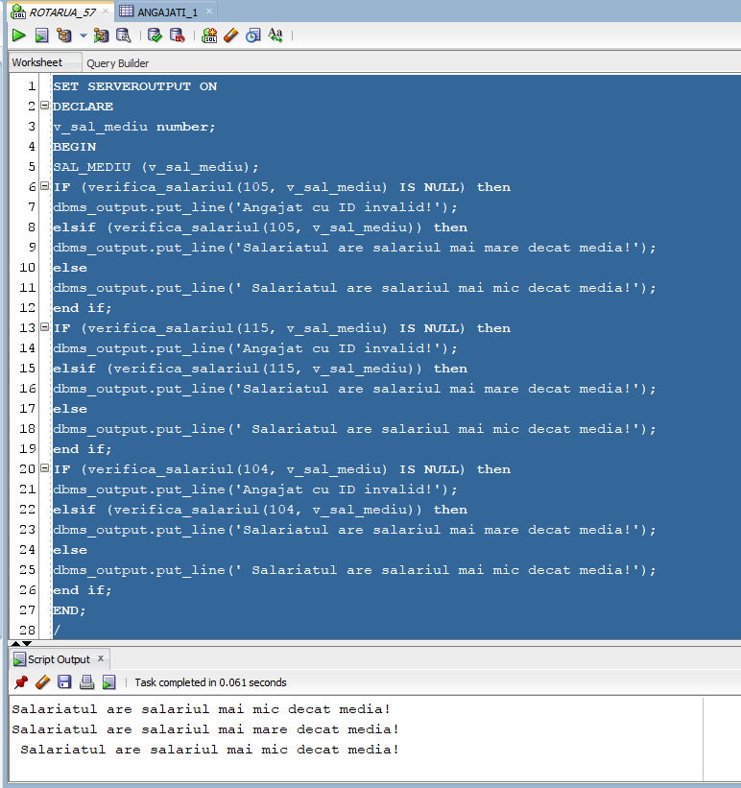

4. Adaugati tva pentru produsele din taela ARTICOLE.

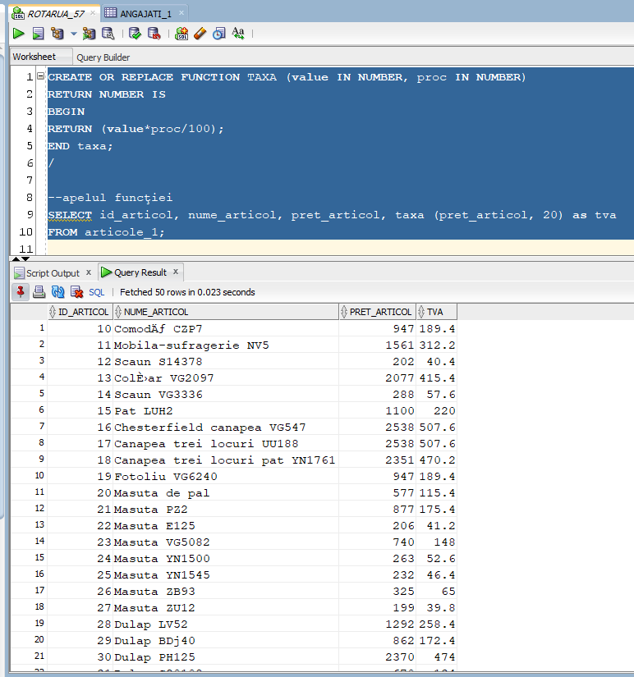

# **PACHETE DE SUBPROGRAME**

1. 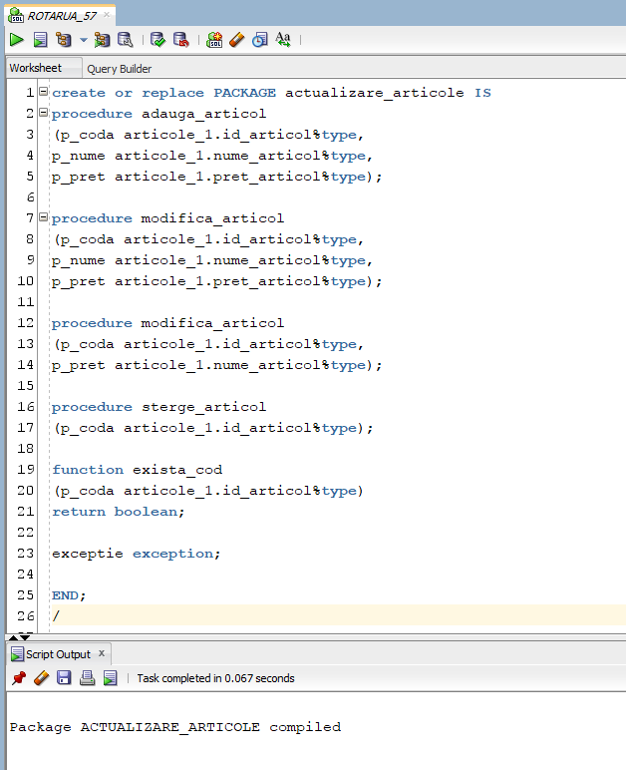

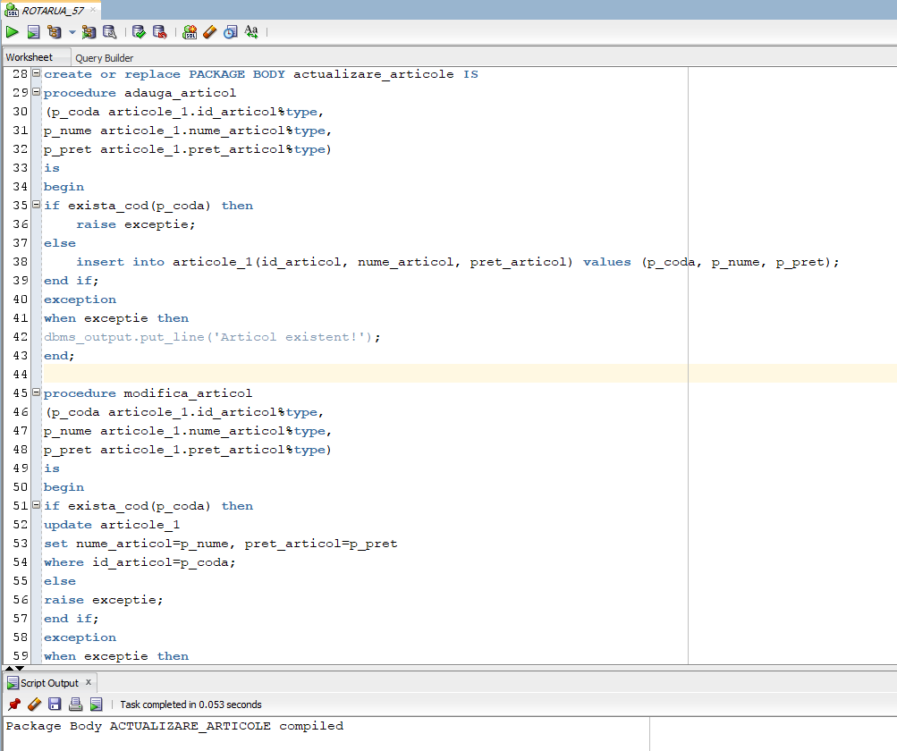

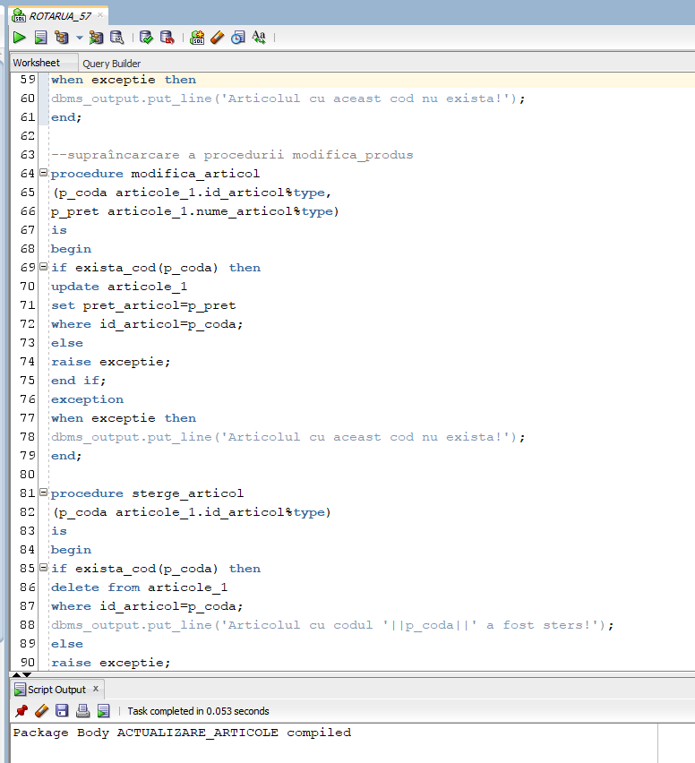

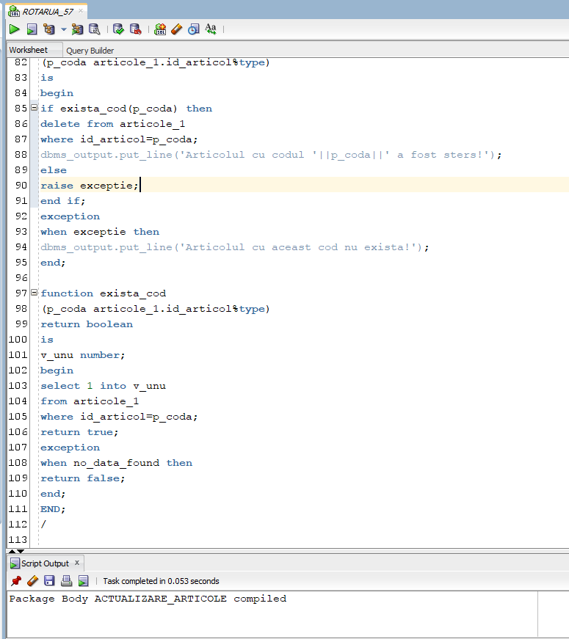

2. Apelul procedurilor / funcțiilor din cadrul pachetului:

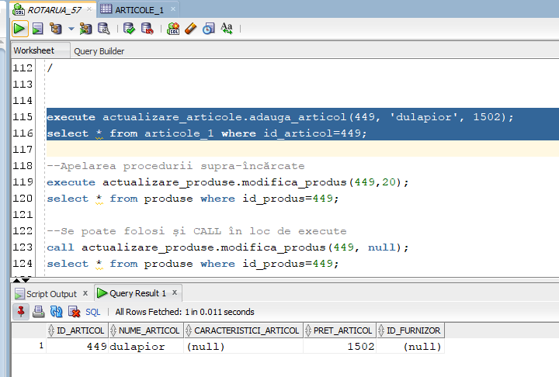

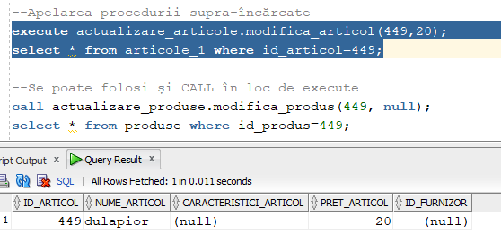

# 

# **ANEXE**

## **TABELE**

**--Sa se creeze tabela ANGAJATI**

CREATE TABLE ANGAJATI (

id_angajat NUMBER(3) PRIMARY KEY not null,

nume_angajat VARCHAR2(20) not null,

prenume_angajat VARCHAR2(20) not null,

telefon_angajat VARCHAR2(20) not null,

email_angajat VARCHAR2(30) unique not null,

data_angajare DATE,

salariu_angajat NUMBER(8,2) not null

);

alter table ANGAJATI

add constraint email_angajat check (email_angajat like '_%@_%._%');

**--Sa se creeze tabela CLIENTI**

CREATE TABLE CLIENTI (

id_client NUMBER(3) PRIMARY KEY not null,

nume_client VARCHAR2(20) not null,

prenume_client VARCHAR2(20) not null,

cnp_client VARCHAR2(20) not null,

telefon_client VARCHAR2(20) not null,

adresa_client VARCHAR2(50) not null

);

**--Sa se creeze tabela FURNIZORI**

CREATE TABLE FURNIZORI (

id_furnizor NUMBER(3) PRIMARY KEY not null,

nume_furnizor VARCHAR2(20) not null,

telefon_furnizor VARCHAR2(20) not null,

adresa_furnizor VARCHAR2(30) not null

);

**--Sa se creeze tabela ARTICOLE**

CREATE TABLE ARTICOLE (

id_articol NUMBER(3) PRIMARY KEY not null,

nume_articol VARCHAR2(200) not null,

caracteristici_articol VARCHAR2(500) not null,

stoc_articol NUMBER(3) not null,

pret_articol NUMBER(8,2),

id_furnizor NUMBER(3) not null

);

alter table ARTICOLE

add constraint ARTICOLE_ID_FURNIZOR_FK foreign key (id_furnizor) references FURNIZORI (id_furnizor);

alter table ARTICOLE

drop column stoc_articol;

**--Sa se creeze tabela COMENZI**

CREATE TABLE COMENZI (

id_comanda NUMBER(3) PRIMARY KEY not null,

data_comanda DATE,

id_client NUMBER(3), FOREIGN KEY (id_client) REFERENCES CLIENTI (id_client),

id_articol NUMBER(3), FOREIGN KEY (id_articol) REFERENCES ARTICOLE (id_articol),

cantitate NUMBER(5) not null,

stare_comanda VARCHAR2(20)

);

alter table COMENZI

add id_angajat number(3);

**--Sa se creeze tabela INCASARI**

CREATE TABLE INCASARI (

id_incasare NUMBER(4) PRIMARY KEY not null,

data_incasare DATE,

id_comanda NUMBER(3),

suma VARCHAR2(20),

datorie NUMBER(8,2)

);

alter table INCASARI

add constraint INCASARI_ID_COMANDA_FK foreign key (id_comanda) references COMENZI (id_comanda);

## **OPERATII DE ACTUALIZARE**

**-- Introduceti un rand in tabela ANGAJATI**

insert into ANGAJATI (id_angajat, nume_angajat, prenume_angajat, telefon_angajat, email_angajat, data_angajare, salariu_angajat)

values (100, 'Popa', 'Oana', '0724.358.369', 'oana.popa@yahoo.com', to_date('28-09-2016', 'dd-mm-yyyy'), 2621);

**-- Modificati numele, prenumele si emailul id-ului angajatului 100 cu datele dvs.**

update ANGAJATI

set nume_angajat = 'Rotaru', prenume_angajat ='Ana-Maria', email_angajat='rotarumaria19@stud.ase.ro'

where id_angajat = 100;

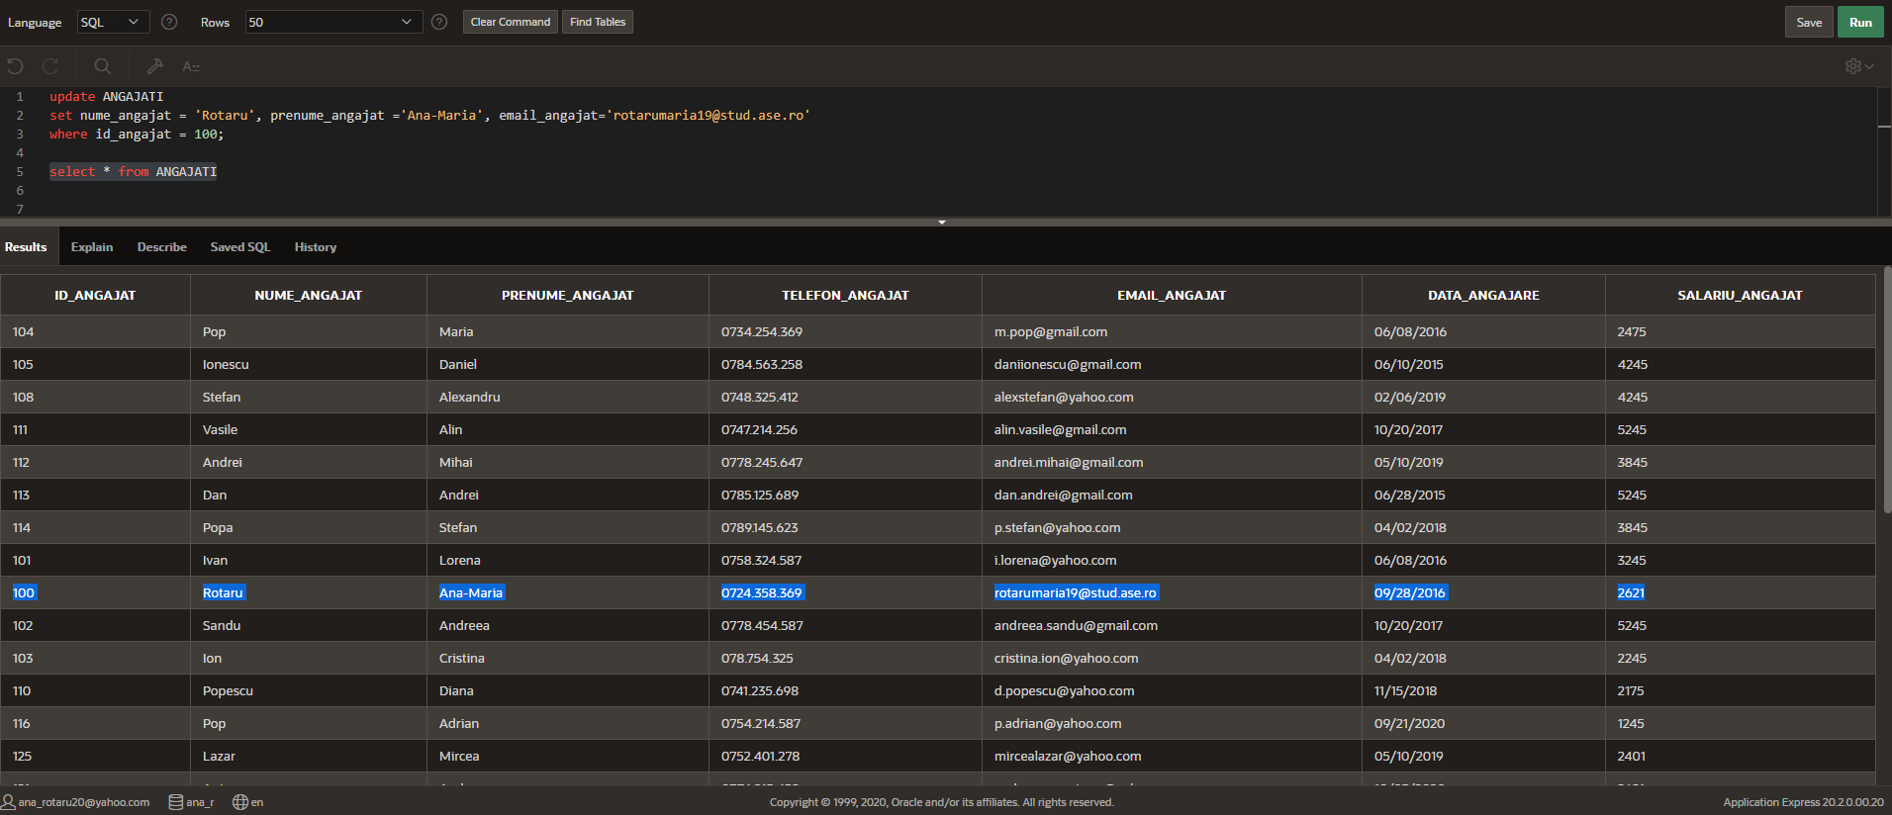

**-- Introduceti un rand in tabela FURNIZORI**

insert into FURNIZORI (id_furnizor, nume_furnizor, telefon_furnizor, adresa_furnizor)

values(10, 'AXM PROD', '0315.145.658', 'Strada A. C. Leonte, Bucuresti');

**-- Introduceti doua randuri in tabela CLIENTI**

insert into CLIENTI (id_client, nume_client, prenume_client, cnp_client, telefon_client, adresa_client)

values(10, 'Ionescu', 'Maria', '0251123450096', '0734.852.986, 'Str. Lalelelor, nr.7, Bucuresti');

insert into CLIENTI (id_client, nume_client, prenume_client, cnp_client, telefon_client, adresa_client)

values(22, 'Zavoranu', 'Ionel', '0421458795412', '0728.965.745', 'Strada Meritelor nr.1, Suceava')

**-- Introduceti doua randuri in tabela ARTICOLE**

insert into ARTICOLE (id_articol, nume_articol, caracteristici_articol, pret_articol, id_furnizor)

values(10, 'Comodă CZP7', 'Inaltime: 800mm; Latime: 1650mm; Adancime: 400mm', 947, 25);

insert into ARTICOLE (id_articol, nume_articol, caracteristici_articol, pret_articol, id_furnizor)

values(40, 'Masuta de machiaj YN1435', 'Inaltime: 1200mm; Latime: 518mm; Lungime: 1160mm; Material: Pal; Culoare: Nuca & Alb', 1090, 11);

**-- Introduceti doua randuri in tabela COMENZI**

insert into COMENZI (id_comanda, data_comanda, id_client, id_articol, cantitate, stare_comanda, id_angajat)

values(5, to_date('11-02-2016', 'dd-mm-yyyy'), 15, 14, 4, 'livrat', 102);

insert into COMENZI (id_comanda, data_comanda, id_client, id_articol, cantitate, stare_comanda, id_angajat)

values(66, to_date('03-08-2016', 'dd-mm-yyyy'), 26, 55, 3, 'anulat', 114);

**-- Introduceti un rand in tabela INCASARI**

insert into INCASARI_1 (id_incasare, data_incasare, id_comanda, suma, datorie)

values(64, to_date('13-12-2018', 'dd-mm-yyyy'), 154, 'incasat', 0);

**-- Stergeti randul corespunzator al id_angajat = 101 din tabela ANGAJATI**

delete from ANGAJATI

where id_angajat = 101;

**-- Modificati in Albert prenumele angajatului cu id_angajat egal 115**

update ANGAJATI

set prenume_angajat = 'Albert'

where id_angajat=115;

**-- Cresteti cu 20% salariile angajatilor care au fost angajati in anul 2015**

update ANGAJATI

set salariu_angajat = salariu_angajat * 1.2

where data_angajare < to_date('01-01-2016', 'DD-MM-YYYY') and data_angajare >= to_date('01-01-2015', 'DD-MM-YYYY');

**-- Se sterge comanda facuta in data de 25-02-2016**

delete from COMENZI where data_comanda = to_date('25-02-2016', 'DD-MM-YYYY');

## **CERINTE**

**-- Sa se selecteze comenzile incheiate de salariatul cu id_angajat = 124**

select * from COMENZI

where id_angajat = 124

order by id_comanda;

**-- Sa se selecteze toate comezile care au fost livrate dupa 10 februarie 2016**

select * from COMENZI

where lower(stare_comanda) like '%livrat%'

and data_comada > to_date ('10-02-2000', 'DD-MM-YYYY');

**-- Sa se afiseze furnizorii de la care nu s-au luat articole**

select FURNIZORI.id_furnizor, ARTICOLE.id_articol

from FURNIZORI

left join ARTICOLE

on FURNIZORI.id_furnizor = ARTICOLE.id_furnizor

where ARTICOLE.id_articol is null

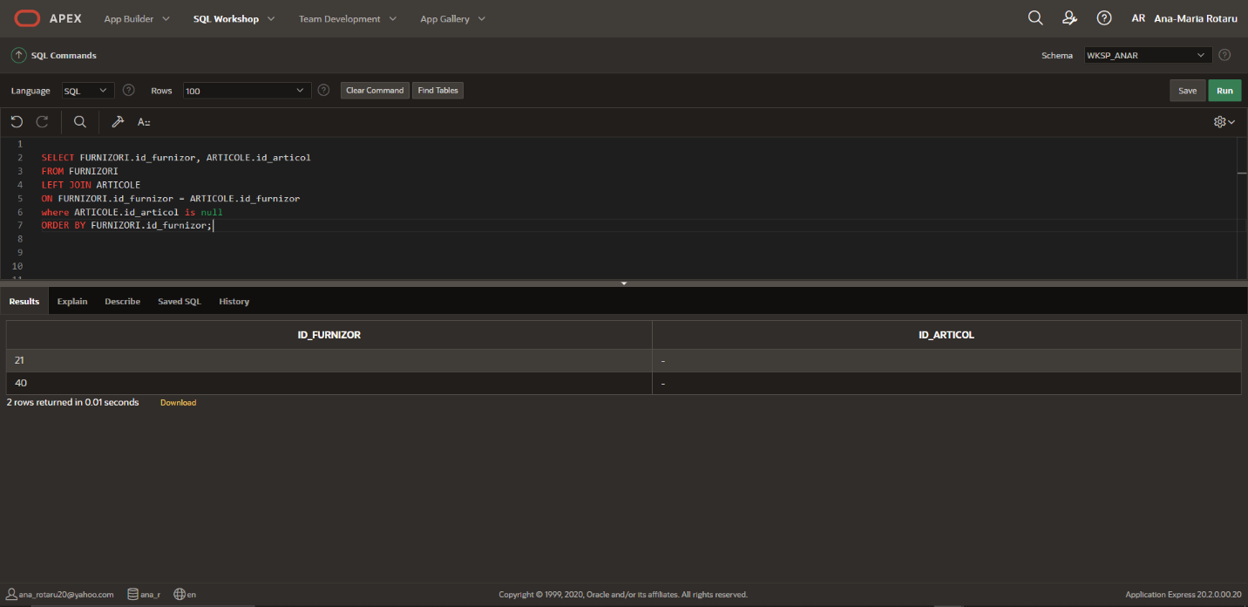order by FURNIZORI.id_furnizor;

**-- Sa se afiseze tipul de persoana, atat din tabelul clienti, cat si din tabelul furnizori**

select 'Client' as Type, nume_client, adresa_client

from CLIENTI

union

select 'Furnizor', nume_furnizor, adresa_furnizor

from FURNIZORI;

**-- Sa se afiseze numai comenzile care au valoarea cuprinsa intre 100 si 500 lei**

select COMENZI.id_comanda, sum(COMENZI.cantitate * ARTICOLE.pret_articol)total_comanda

from COMENZI, ARTICOLE

where COMENZI.id_comanda = ARTICOLE.id_articol

group by COMENZI.id_comanda

having sum(COMENZI.cantitate * ARTICOLE.pret_articol) between 100 and 500

order by total_comanda desc;

**-- Sa se selecteze numai articole cu valoarea cuprinsa intre 1000 si 2000 lei**

select ARTICOLE.nume_articol, COMENZI.cantitate, ARTICOLE.pret_articol,

COMENZI.cantitate * ARTICOLE.pret_articol as valoare

from ARTICOLE, COMENZI

where ARTICOLE.id_articol = COMENZI.id_articol

and COMENZI.cantitate * ARTICOLE.pret_articol between 1500 and 2500;

**-- Sa se afiseze perioada de timp corespunzatoare (in saptamani) intre data incheierii comenzii si data curenta**

select id_comanda, (sysdate-data_comanda)/7 saptamani

from COMENZI;

**-- Sa se afiseze comenzile incheiate intre 15 februarie si 20 aprilie 2016 --**

select id_comanda, data_comanda

from COMENZI

where data_comanda between to_date ( 'February 15, 2016', 'Month dd,YYYY') AND TO_DATE( 'April 20, 2016', 'Month dd,YYYY');

**-- Sa se afiseze comenzile in formatul initial si in format „MM/YY”**

select id_comanda, data_comanda,

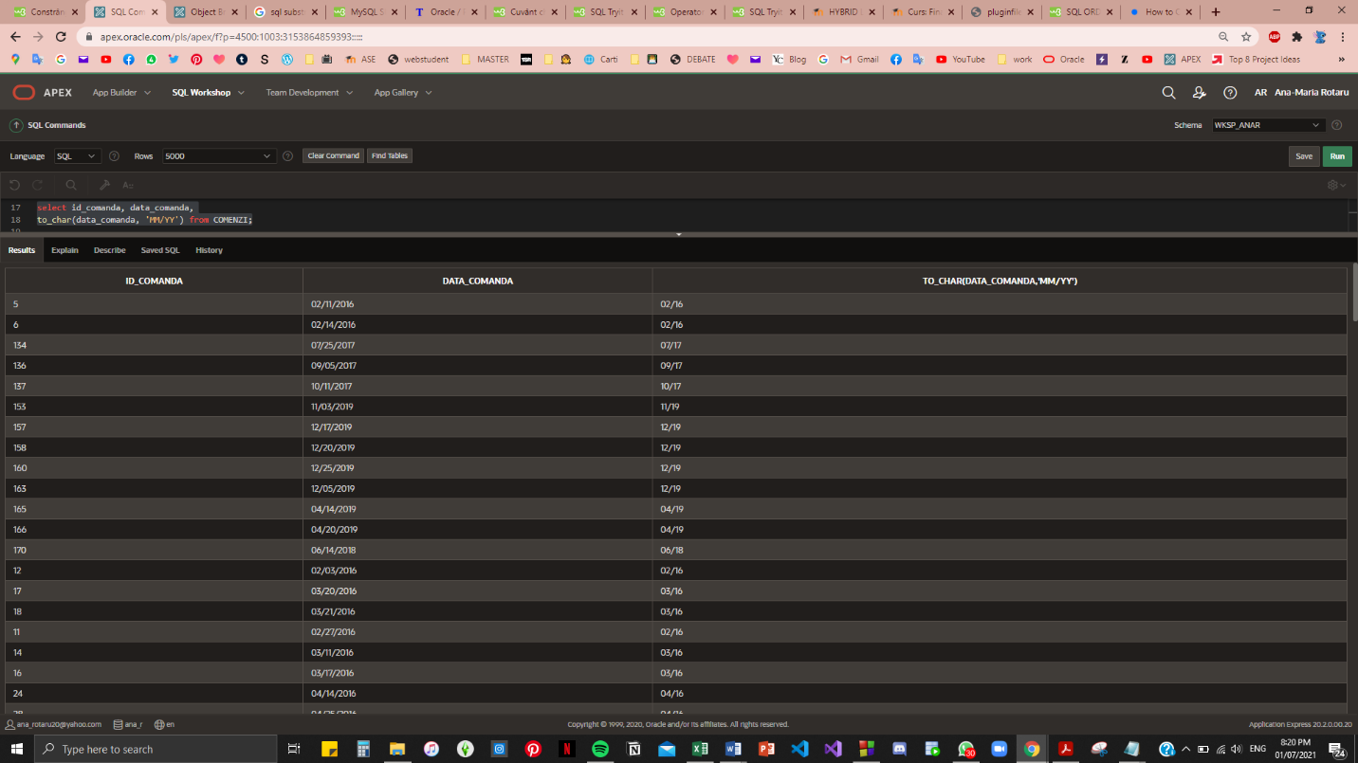to_char(data_comanda, 'MM/YY') from COMENZI;

**-- Sa se afiseze comenzile incheiate in anii 2019 si 2020**

select id_comanda, data_comanda

from COMENZI

where extract(year from data_comanda) in (2019,2020);

**-- Sa se afiseze comenzile incheiate in lunile iulie si august**

select id_comanda, data_comanda

from COMENZI

where extract(month from data_comanda) in (7,8);

-- **Sa se afiseze angajatii care au salariul intre 1000 si 5000 fara cei care au salariul 1875 si 2145**

select * from ANGAJATI where salariu_angajat between 1000 and 5000

minus

select * from angajati where salariu_angajat in (1875,2145);

**-- Sa se puna conditiile urmatoare pentru cantitatea articolelor din comenzi:**

* **cantitatea este mai mare decat 4 „Peste 4 bucati”**
* **cantitatea este egala cu 4 „4 bucati”**
* **cantitatea este sub 4 „Sub 4 bucati”**

select id_comanda, cantitate,

case

when cantitate > 4 then 'Peste 4 bucati'

when cantitate = 4 THEN '4 bucati'

else 'Sub 4 bucati'

end as Caracteristici_Cantitate

from COMENZI;

**-- Extrageți un șir din textul dintr-o coloană (începeți de la poziția 2, extrageți 5 caractere)**

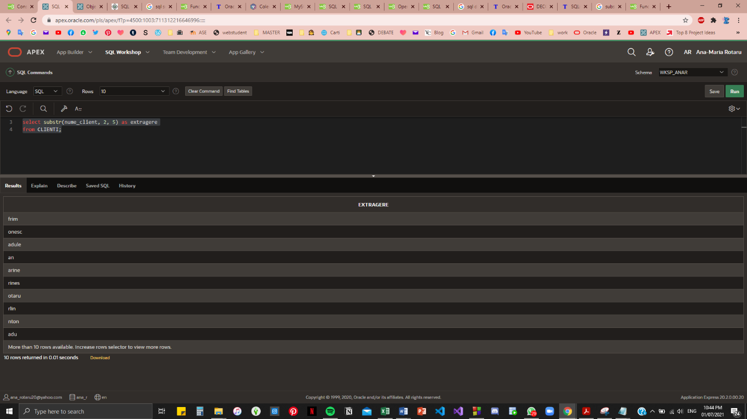select substr(nume_client, 2, 5) as extragere from CLIENTI;

**-- Sa se afiseze valoarea totala a comenzilor pentru fiecare articol “dulap”**

select nume_articol, sum(a.pret_articol*c.cantitate)

from ARTICOLE a join COMENZI c on a.id_articol = c.id_articol

WHERE lower(nume_articol) LIKE '%dulap%'

group by nume_articol;

**-- Sa se selecteze id_client, cantitatea si data_comanda, unde cantitatea este mai mare decat 1 si mai mica decat 5**

select COMENZI.id_client, cantitate, data_comanda

from comenzi

left join CLIENTI

on COMENZI.id_client=CLIENTI.id_client

where cantitate > 1

intersect

select COMENZI.id_client, cantitate, data_comanda

from comenzi

right join CLIENTI

on COMENZI.id_client=CLIENTI.id_client

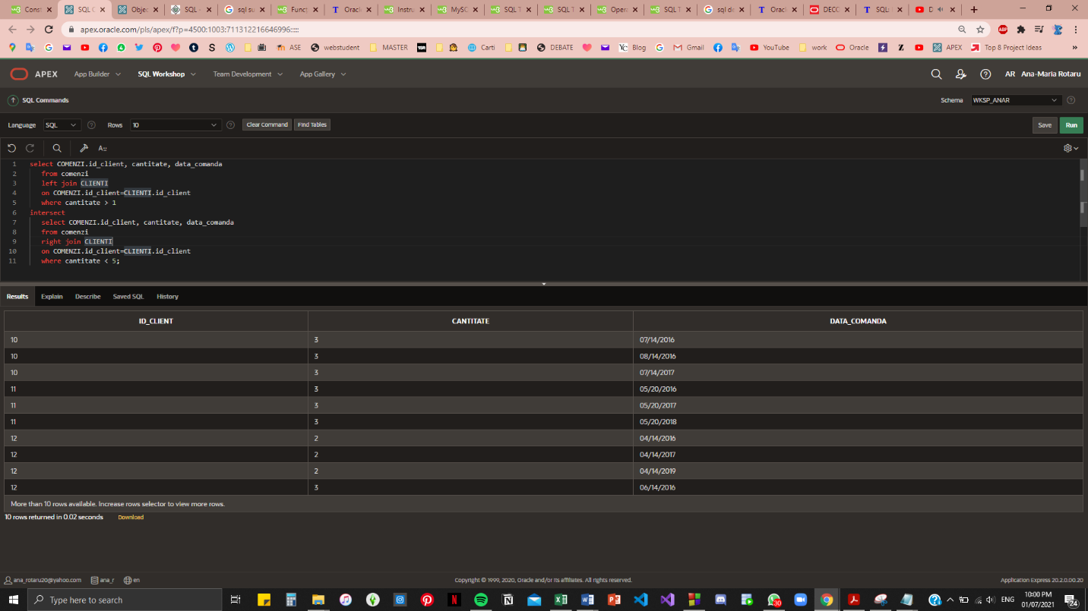 where cantitate < 5;

**-- Sa se creeze o coloana cu numele nivel_angajat in tabela angajati si intoduceti nivelul acestora (incepator (2019-2020), mediu(2017-2018), avansat(2015-2016)**

alter table ANGAJATI

add nivel_angajat VARCHAR2(20) default ('incepator');

update ANGAJATI

set nivel_angajat = 'incepator'

where data_angajare <= to_date('30-10-2020', 'DD-MM-YYYY') and data_angajare >= to_date('10-01-2019', 'DD-MM-YYYY');

update ANGAJATI

set nivel_angajat = 'mediu'

where data_angajare <= to_date('30-10-2018', 'DD-MM-YYYY') and data_angajare >= to_date('10-01-2017', 'DD-MM-YYYY');

update ANGAJATI

set nivel_angajat = 'avansat'

where data_angajare <= to_date('30-10-2016', 'DD-MM-YYYY') and data_angajare >= to_date('10-01-2015', 'DD-MM-YYYY');

**-- Sa se adauge la salariile angajatiilor profit dupa urmatoarele criterii:**

* **0.1% din valoarea comenzilor daca nivelul angajatului este incepator**
* **0.3% din valoarea comenzilor daca nivelul angajatului este mediu**
* **0.5% din valoarea comenzilor daca nivelul angajatului este avansat**

select angajati.salariu_angajat,

decode(nivel_angajat, 'incepator', salariu_angajat+((COMENZI.cantitate*ARTICOLE.pret_articol)*0.1),

'mediu', salariu_angajat+((COMENZI.cantitate*ARTICOLE.pret_articol)*0.3),

'avansat', salariu_angajat+((COMENZI.cantitate*ARTICOLE.pret_articol)*0.5)

) salariu_profit

from ANGAJATI, COMENZI, ARTICOLE;

**-- Sa se creeze un index pe tabela clienti, coloana prenume, apoi stergeti indexul creat**

create index idx_nume

ON CLIENTI(nume_client, prenume_client);

select * from user_indexes;

drop index idx_nume;

**-- Sa se afiseze angajatii care au vandut si comenzile care nu au avut angajat in anul 2016**

select COMENZI.id_comanda, nvl(ANGAJATI.id_angajat, -1)

from COMENZI

left join ANGAJATI

on ANGAJATI.id_angajat = COMENZI.id_angajat

where extract(year from COMENZI.data_comanda) = 2016

order by COMENZI.data_comanda;

**-- Sa se afiseze articolele cu pretul cel mai mic sau pretul cel mai mare**

select nume_articol, pret_articol

from ARTICOLE

where articole.pret_articol=(select min (pret_articol) as pretul_cel_mai_mic from articole) or articole.pret_articol=(select max (pret_articol) as pretul_cel_mai_mare from articole);

**-- Sa se creeze un sinonim pentru comenzi, iar apoi sa se stearga**

create synonym COM for COMENZI;

select * from COM;

drop synonym COM;

**-- Sa realizeze o tabela virtuala cu toti angajatii cu un nivel mediu, actualiati salariul cu 100 lei, apoi stergeti tabela.**

create or replace view v_angajati

as select * from angajati

where nivel_angajat = 'mediu';

select * from v_angajati;

update v_angajati

set salariu_angajat = salariu_angajat + 100;

drop view v_angajati;

**-- Sa se afiseze cu majuscule numele clientilor**

select upper(nume_client) as nume_client from clienti

**-- Sa se afiseze articolele cu cel mai mic pret de la fiecare furnizor**

select nume_articol, pret_articol, id_furnizor

from ARTICOLE a

where a.pret_articol=(select min (pret_articol) as pretul_cel_mai_mic from articole ab where a.id_furnizor = a.Id_furnizor);